

Руководство для рефери и судей IBA

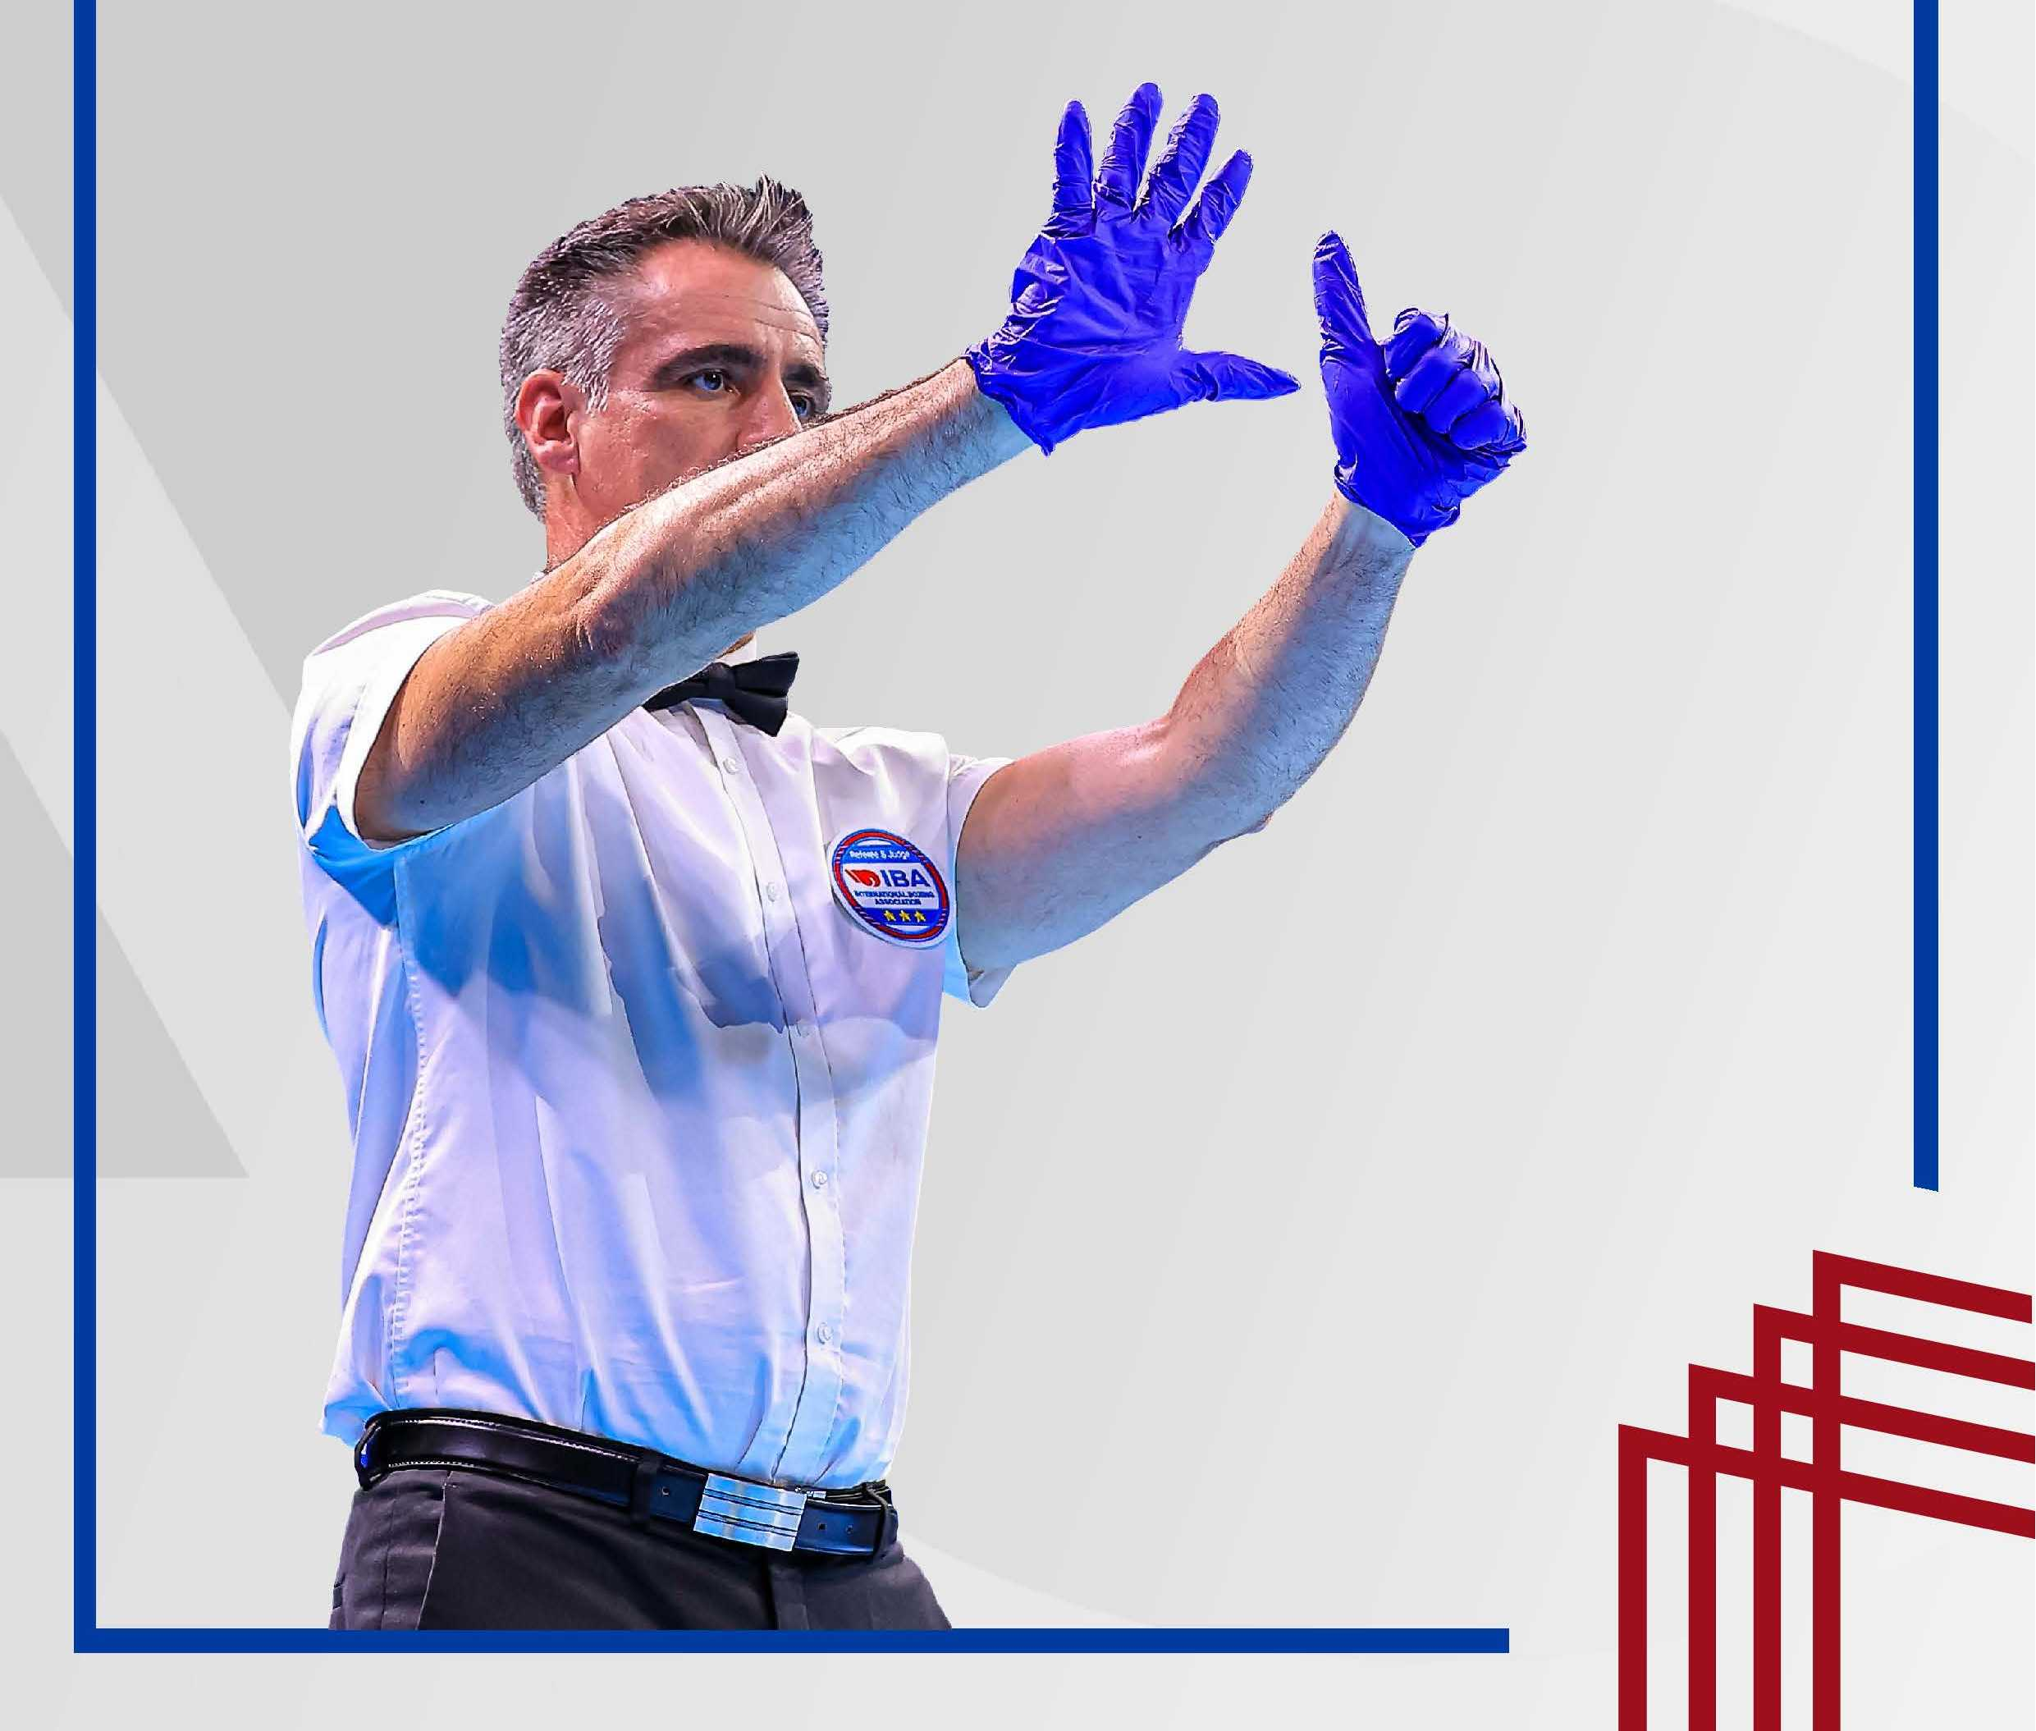

Page 0

ПРЕДИСЛОВИЕ

Международная ассоциация бокса (IBA), являющаяся всемирным руководящим органом вида спорта бокс, гордится тем, что уделяет много внимания всем направлениям своего развития и организации.
Одним из таких направлений является постоянный профессиональный рост наших рефери и судей, который мы поддерживаем путем обучения наших официальных лиц, своевременно предоставляя им обновления и изменения Технических и соревновательных правил IBA.
С этой целью мы разработали новую версию Руководства для рефери и судей с намерением ознакомить наших рефери и судей с последними правилами IBA. Стоит отметить, что содержание данного Руководства не следует рассматривать как окончательное; скорее, его следует рассматривать как ориентир для текущих изменений и появляющихся инноваций в спорте. Наш разум никогда не должен быть закрыт для новых идей. Усовершенствования в правилах вполне могут привести к улучшению условий для наших боксеров и официальных лиц и действительно повысить уровень зрелищности нашего спорта, который мы представляем его поклонникам.
Цель настоящего Руководства - побудить будущих и действующих рефери и судей использовать его в качестве ориентира для подробного и тщательного изучения соревновательных процедур. В этом Руководстве, в отличие от простого перечня правил, чётко указаны правильные действия рефери и судей в конкретных ситуациях.
Для того, чтобы стать частью нашей талантливой команды рефери и судей, важны критерии, которые охватывают широкий спектр навыков и интересов, но необходимость находиться в соответствующей физической форме, абсолютная честность и страсть к боксу рассматриваются как самые важные элементы для каждого официального лица. Мы считаем, что искренняя страсть к спорту преодолеет любые возможные границы между разными национальностями и вероисповеданиями и устранит предубеждения при определении наших победителей и чемпионов.
Наши рефери и судьи являются неотъемлемой частью семьи IBA, являющейся жизненной силой бокса; взвешенные действия и умные решения, которые Вы предпринимаете, задают ритм, с которым бьется сердце нашего спорта. Поэтому бокс уникален, и поэтому мы ожидаем и требуем высокого уровня судейства, который должен соответствовать уровню самоотдачи наших боксеров.
Исходя из этого, мы считаем, что данные мотивы подталкивают нас к оказанию содействия в образовательном процессе всеми возможными способами, и именно они являются нашим мотивом для издания этого всеобъемлющего и последовательного Руководства, включающего в себя четкие инструкции и описание процедур, необходимых для профессионального роста наших рефери и судей, поощряя личное восприятие и ощущение бокса наших официальных лиц.
Наша цель - наставлять, тренировать, просвещать и оказывать доверие тем, кто представляет это жизненно важное продолжение IBA на ринге, и благодаря правильному обучению и наставничеству эта цель становится реальностью.

Судейская комиссия IBA.

СОДЕРЖАНИЕ

Глава 1: Введение. IBA
  - Общая организационная структура IBA
  - Структура управления рефери/судьями
  - Представление соревнований IBA
  - База данных рефери/судей

Глава 2 Управление рефери/судьями
2.1 Назначение рефери/судей на соревнования
2.2 Управление рефери/судьями во время соревнований
2.3 Система оценки рефери/судей
2.4 Дресс-код
2.5 Финансовые положения
2.6 Логистика для рефери/судей

Глава 3 Рефери
3.1 Подготовка к бою
3.2 Инструкции перед боем
3.3 Передвижения по рингу
3.4 Выбор позиции
3.5 Замечания и предупреждения
3.6 Нарушения
3.7 Нокдауны
3.7.1 Нокдаун после удара, нанесённого с нарушением правил
3.8 Команда «Break»
3.9 Ближний бой
3.10 Травма
3.11 Рассечения

Глава 4 Судьи
4.1 Система подсчета очков
4.1.1 Судейский пульт
4.1.2 Судейская записка
4.2 Присуждение баллов

Глава 5 Процедуры
5.1 Обязанности перед боем
5.2 Начало боя
5.3 Общение с боксёрами
5.4 Замечание
5.5 Предупреждение
5.6 Дисквалификация
5.7 Команда «Тайм»
5.8 Выпадение капы
5.9 Нарушение правил, совершенное после гонга
5.10 Консультация с судьями
5.11 Ведение отсчёта до «восьми» (8)
5.12 Рассечения
5.13 Отказ от продолжения боя (ABD)/Остановка боя рефери (RSC)
5.14 Процедуры перед и во время перерыва
5.15 Неисправность судейского пульта
5.16 Обязанности после боя

ПРИЛОЖЕНИЕ I Этические нормы
ПРИЛОЖЕНИЕ II Клятва официальных лиц IBA
ПРИЛОЖЕНИЕ III Кодекс поведения
ПРИЛОЖЕНИЕ IV Иллюстрация жестов

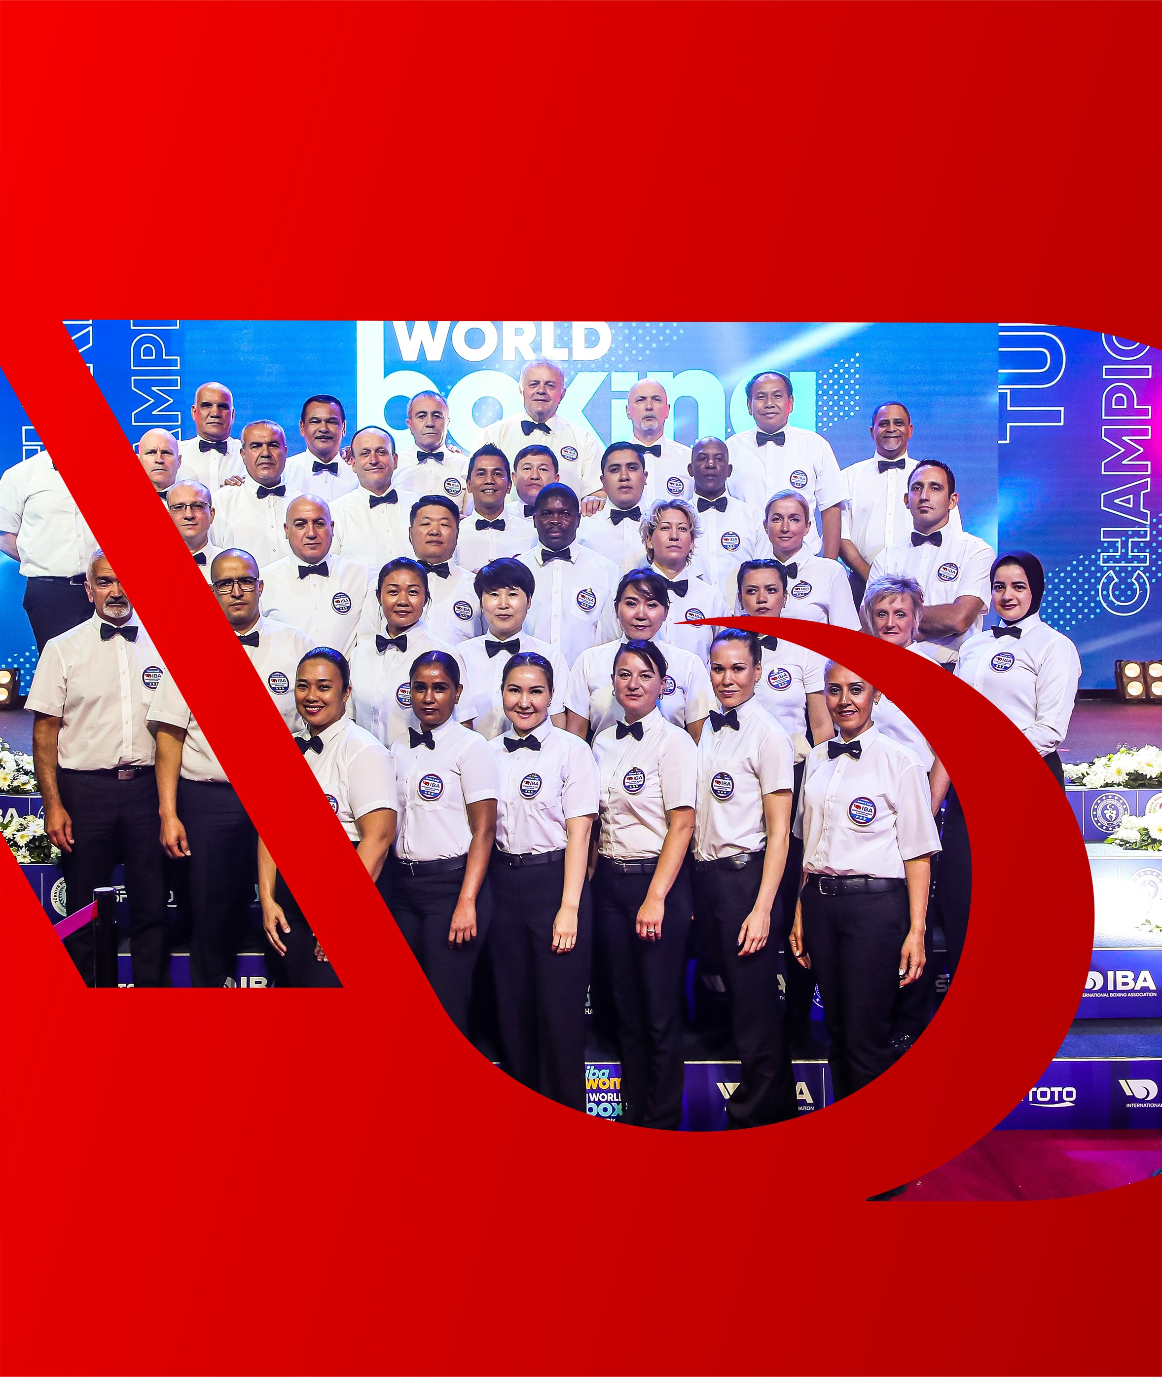

Page 4



Глава 1 – Введение. IBA

Общая организационная структура IBA

 |  | IBA
 |  | Конгресс
 |  | Совет директоров
AFBC | AMBC | ASBC | EUBC | OCBC
НФ | НФ | НФ | НФ | НФ

  - Структура управления рефери/судьями

 |  | Судейский комитет IBA
Судейский комитет  AFBC | Судейский комитет  AMBC | Судейский комитет  ASBC | Судейский комитет EUBC | Судейский комитет OCBC
Судейский комитет НФ | Судейский комитет НФ | Судейский комитет НФ | Судейский комитет НФ | Судейский комитет НФ

Представление соревнований IBA
Для любого боксера, который хочет сделать карьеру в этом спорте, первые шаги в IBA начинаются с соревнований IBA.
Эти соревнования определяются как «IBA Boxing», так как IBA открывает двери всем боксерам, желающим представлять свою страну в любом из соревнований под эгидой IBA, включая чемпионаты мира по боксу IBA.
«IBA Boxing» также представлен на всех крупных мультиспортивных соревнованиях, включая Олимпийские игры, юношеские Олимпийские игры, Континентальные игры (Всеафриканские игры, Азиатские игры, Панамериканские игры и Европейские игры), Игры Содружества, Средиземноморские игры и многие другие.

База данных рефери/судей
Штаб-квартира IBA будет хранить все записи рефери/судей об их участии в соревнованиях, оценках и личную информацию в базе данных IBA.
За исключением личной информации и оценок эффективности работы, вся информация будет доступна для общественности через базу данных IBA и эта информация будет включать в себя:
- Медицинскую сертификацию
- Видео с участием рефери/судьи.

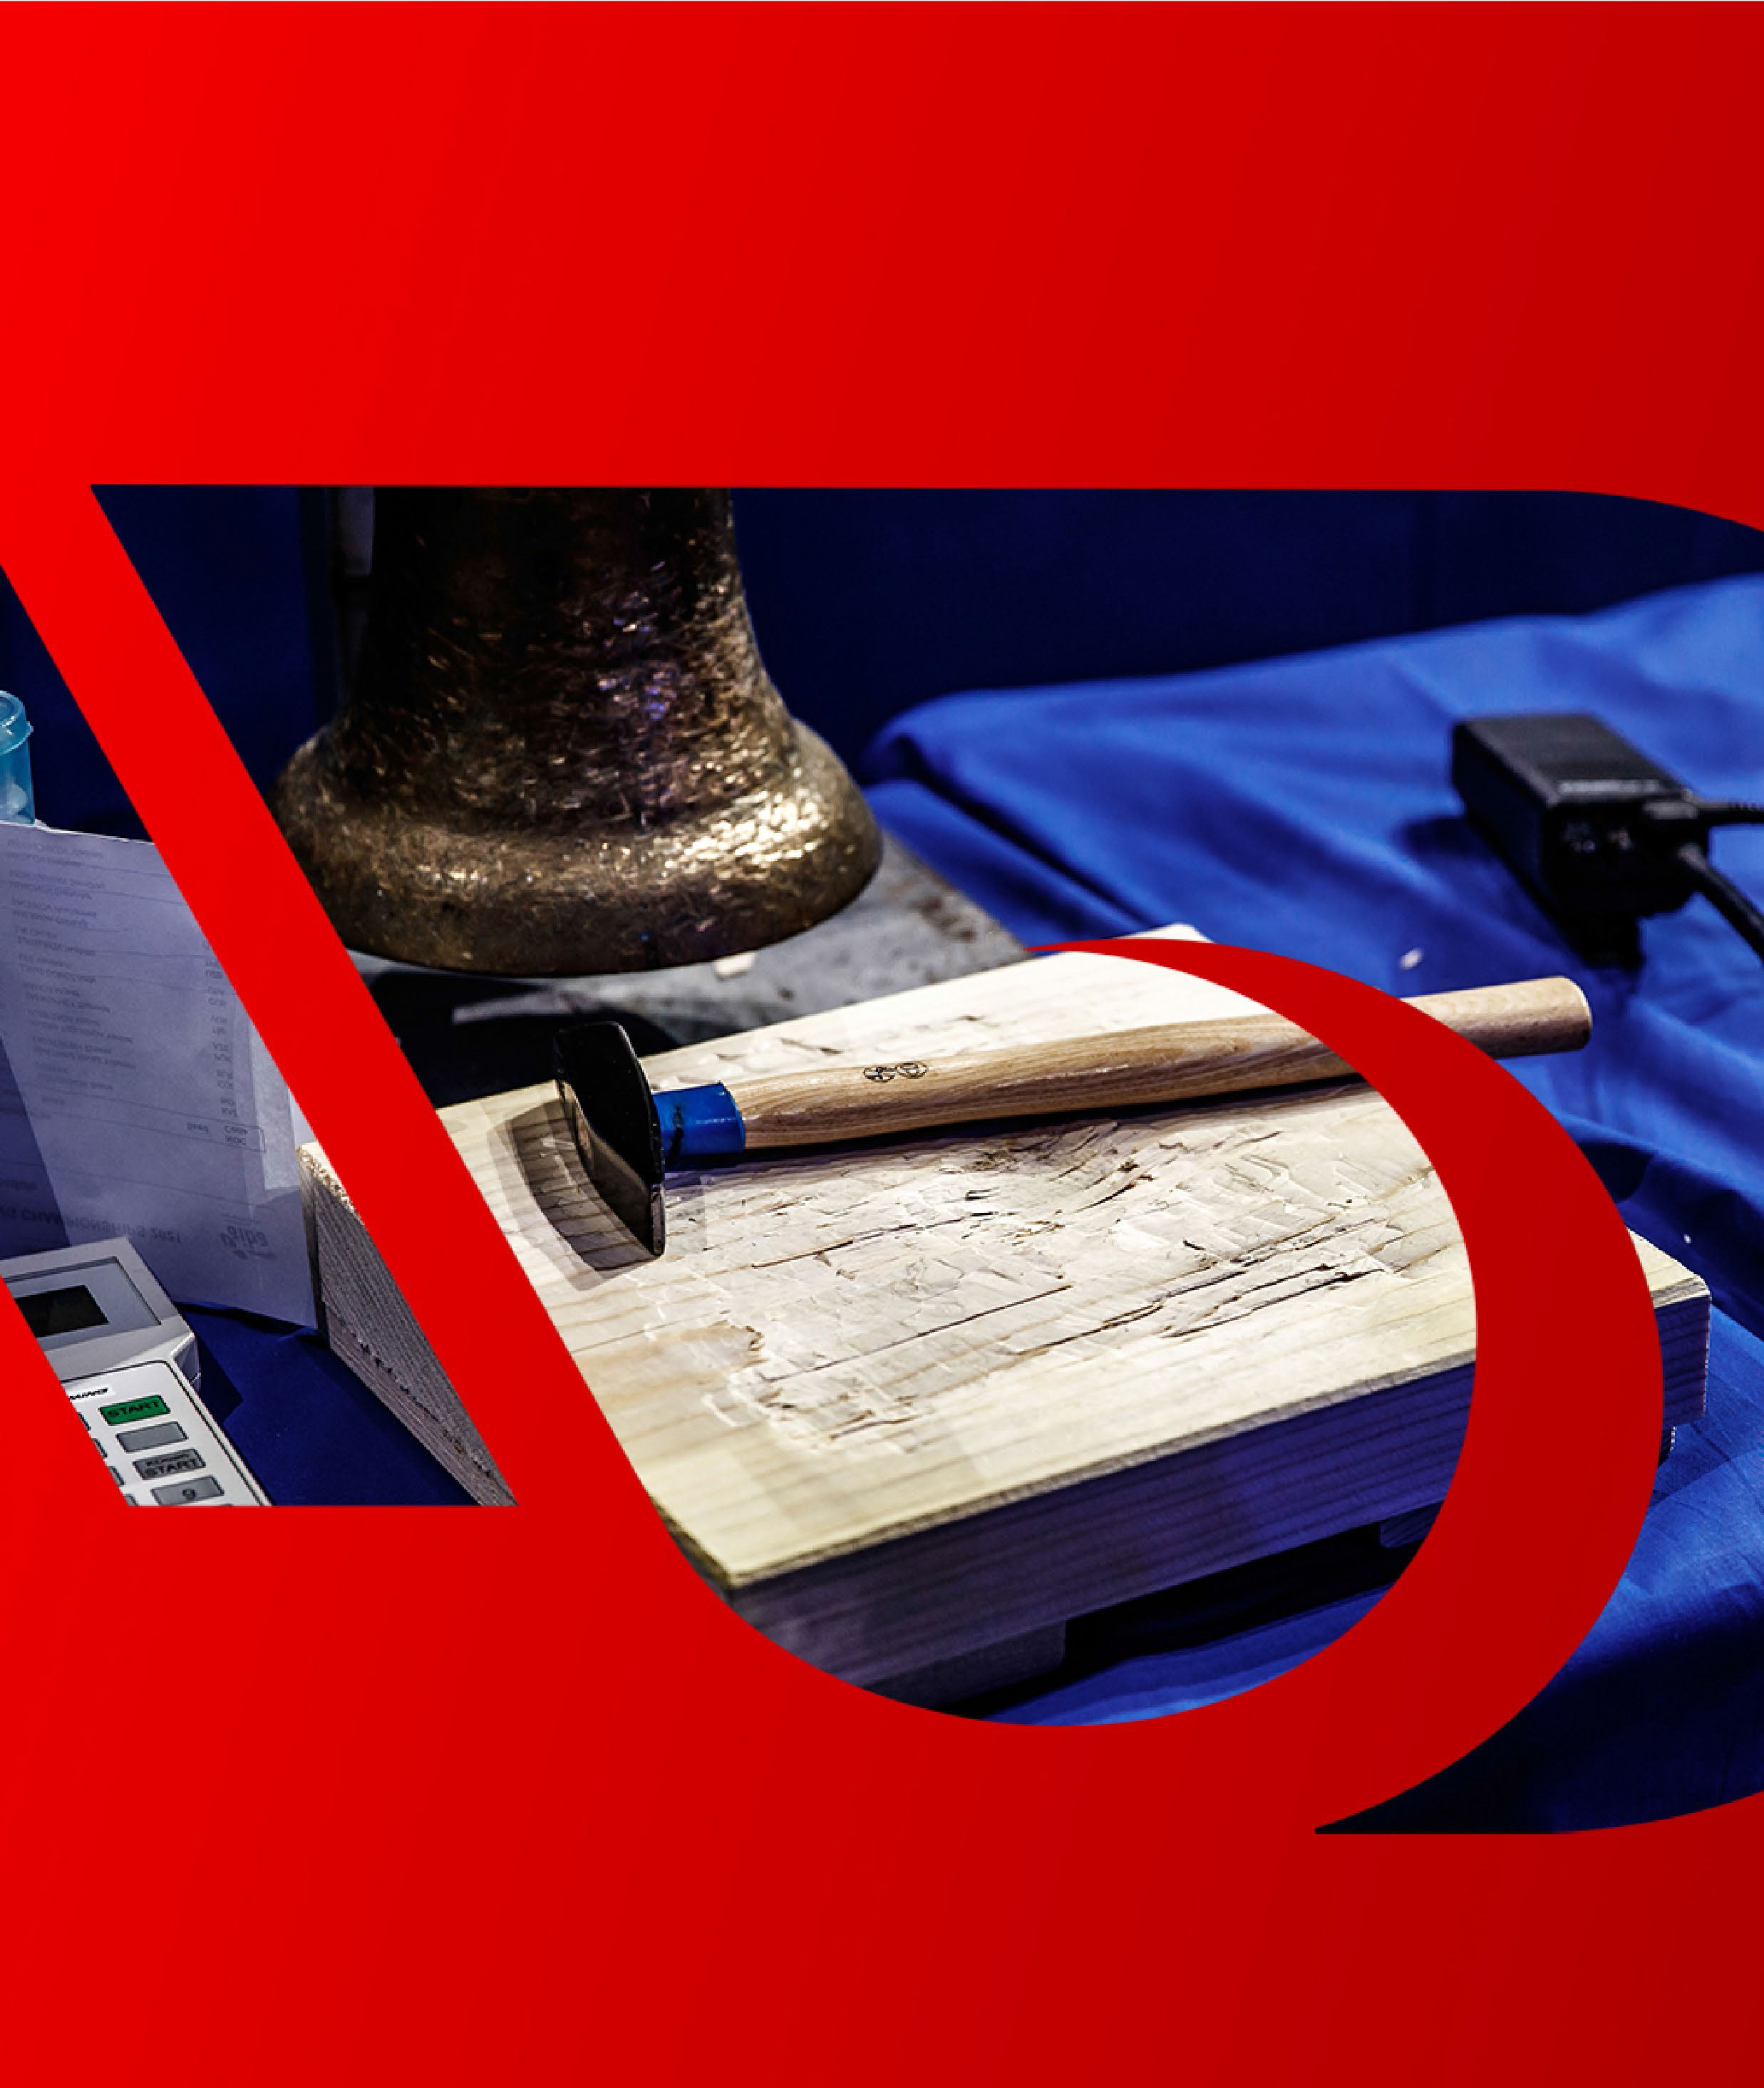

Глава 2 – Управление рефери/судьями

Page 7

Назначение рефери/судей на соревнования
Сертифицированным рефери/судьям разрешено обслуживать:
- Рефери/судьи 1 Звезда: IBA национальные соревнования элиты, матчевые встречи и соревнования уровня 1 Звезда;
- Рефери/судьи 2 Звезды: IBA национальные соревнования элиты, континентальные соревнования IBA, за исключением континентальных чемпионатов среди элиты;
- Рефери/судьи 3 Звезды: все соревнования IBA.

Соревнования IBA подразделяются на три уровня (1-звезды, 2-звезды и 3-звезды), в зависимости от количества боксеров и участвующих стран, а также уровня боксеров. Более подробную информацию об уровнях соревнований см. в Технических и соревновательных правилах IBA Приложение А.
При проведении соревнований IBA Судейский комитет IBA проводит назначение рефери/судей.
При проведении всех соревнований под эгидой континентальных конфедераций НФ должны направить фамилии рефери/судей, а Судейский комитет конфедерации будет выбирать и утверждать назначения для участия в соревнованиях. Вся информация будет отправляться в Отдел развития IBA до начала соревнований для проверки и окончательного подтверждения назначений.

Количество рефери/судей, назначаемых на соревнования:
- На все соревнования IBA Судейский комитет IBA будет назначать рефери/судей в зависимости от их наличия в каждой стране; количество назначаемых официальных лиц будет определяться исходя из опыта проведения соревнований.

Подтверждение права на участие в соревнованиях конфедераций:
Для всех соревнований своего уровня конфедерация будет отправлять зарегистрированных рефери/судей из каждой НФ в офис IBA, чтобы получить окончательное подтверждение права на участие рефери/судьи в соревнованиях до их начала.

Управление рефери/судьями во время соревнований
Собрание рефери/судей, оценки:
- Каждый день при проведении соревнований IBA отчёты с результатами предыдущего дня должны быть доступны для ознакомления как минимум за 10 минут до начала совещания рефери/судей. Рефери/судьи не должны забирать эти отчёты с результатами с собой.
- Собрание рефери/судей должно проводиться:
- IBA – оценщиком действий рефери/судей
- ТД; по мере необходимости, не обязательно ежедневно
- Ни при каких обстоятельствах ТД не должен вписывать в книжку рефери/судей результат или своё мнением об участии рефери/судьи в соревнованиях. ТД должен только указать количество боев, в судействе которых участвовал рефери/судья.

Комната отдыха рефери/судей:
- При проведении соревнований IBA только работающим рефери/судьям, ТД, заместителю ТД, оценщику рефери, координатору рефери/судей и членам IBA разрешен доступ в комнату отдыха рефери/судей.
- Комната отдыха рефери/судей должна располагаться как можно ближе к FOP и находиться на том же уровне, что и FOP.
- В комнате отдыха рефери/судей должны быть предусмотрены необходимые бытовые приборы для питания, безалкогольные напитки и соблюдаться международные стандарты гигиены и чистоты.
- Супервайзер имеет право проверять и утверждать условия и место расположения комнаты отдыха рефери/судей на соревнованиях.
- При проведении соревнований IBA оценщик рефери/судей будет проводить собрания перед соревновательными сессиями в комнате отдыха рефери/судей или конференц-зале.

Размещение в отеле:
Отель, где проживают рефери/судьи не должен быть тем же, где проживают спортивные делегации, но может быть тем же, где проживает вся семья IBA и ITO, в зависимости от решения LOC.

Аккредитация – Определение зоны доступа:
Рефери/судьи должны получить доступ только к зоне FOP и комнате отдыха рефери/судей через процедуру аккредитации на турнир.

Система оценки рефери/судей
Соревнования IBA:
- На все соревнования назначается один (1) оценщик рефери на каждый ринг. Его роль заключается в оценке работы рефери во время соревнований, расчёте оценочного балла и обеспечения немедленной обратной связи, если потребуется (включая информацию, имеющую отношение к Пересмотру боя).
- На все соревнования назначается один (1) оценщик судей на каждый ринг. Его роль заключается в оценке работы судей во время соревнований, расчёте оценочного балла (включая информацию, имеющую отношение к Пересмотру боя).

Дресс-код
Спортивный зал.
- Рефери должны носить только официальную форму IBA для рефери/судей.
- Рефери настоятельно рекомендуется носить хирургические перчатки при судействе в ринге (для безопасности рефери и боксеров).
- Рефери не разрешается носить какие-либо украшения (кроме гладкого обручального кольца) или любой другой аксессуар, могут быть разрешены аккредитационные браслеты, но они не должны иметь острых краев.
Вне спортивного зала.
Следует избегать ношения одежды любого типа с наличием символики, указывающей на принадлежность к какой-либо стране.

Финансовые положения
В случаях, когда IBA оплачивает расходы на рефери/судей, она будет оплачивать следующее:
- Полная стоимость авиаперелёта;
- Проживание и питание;
- Визовый сбор
- Суточные

Суточные при проведении соревнований IBA – это установленная сумма денежных средств. Эта сумма будет начисляться так же за дни приезда и отъезда рефери/судьи.

Соревнования IBA, которые оплачиваются организацией:
- Олимпийские квалификационные соревнования
- Чемпионаты мира

Сертификационные курсы для рефери/судей частично субсидируются IBA; проезд и проживание оплачивается самими участниками или НФ, если иное не указано в письме-приглашении.

Логистика для рефери/судей
- Получив письмо о назначении на соревнования, рефери/судья должен ответить на него в указанный срок.
- Если по любому типу связи письмо отправляется без указанного крайнего срока для ответа, подразумевается, что рефери/судья должен ответить на него в течение 24 (двадцати четырех) часов.
- В ответ на назначение, рефери/судья должен указать, требуется ли виза для поездки в страну и есть ли Посольство для получения этой визы в его стране. Если у рефери/судьи уже есть виза для въезда в указанную страну, то это должно быть указано в ответе на письмо о назначении.
- Если для оформления визы необходимо официальное приглашение, рефери/судья должен попросить IBA предоставить его.
- Рефери/судьи, получившие шенгенскую визу, должны как можно скорее обновить свои профили в базе данных IBA, внеся информацию о визе.
- После подтверждения рефери/судьёй письма о назначении и/или доступности в определенные даты, отмена или отказ от подтверждения назначения со стороны рефери/судьи не принимается, за исключением чрезвычайных обстоятельств, не зависящих от него. В этом случае рефери/судья будет нести ответственность за компенсацию любых финансовых потерь, которые могут возникнуть.
- Рефери/судья должен проверить срок действия своего паспорта и удостовериться, что он действителен в течение минимум одного (1) года. Если срок действия паспорта менее одного (1) года, то рефери/судья должен немедленно сообщить об этом в штаб-квартиру IBA и предпринять необходимые меры для замены паспорта.
- Гражданам стран, в которых допускается наличие более одного (1) паспорта, рекомендуется получить второй паспорт и загрузить отсканированную копию в свой профиль базы данных IBA.
- Если рефери/судья имеет более одного (1) паспорта, он должен указать, какой именно паспорт должен использоваться для бронирования авиабилетов.
- После получения авиабилетов рефери/судья должен проверить, что у него есть необходимая виза для транзита через страну, в которой, при необходимости, могут возникнуть стыковочные рейсы.
- Рефери/судья получит электронный билет, который необходимо распечатать и взять с собой в аэропорт в день вылета Информация в билетах должна быть внимательно прочитана, чтобы не пропустить дату и время вылета.
- Рефери/судья отвечает за постоянную связь с офисом IBA по вопросам логистики. Необходимо постоянно проверять электронную почту и голосовые сообщения, а если сообщений нет, необходимо самостоятельно связаться с офисом IBA.

По всем вопросам, связанным с логистикой пишите на электронный адрес IBA – development@iba.sport

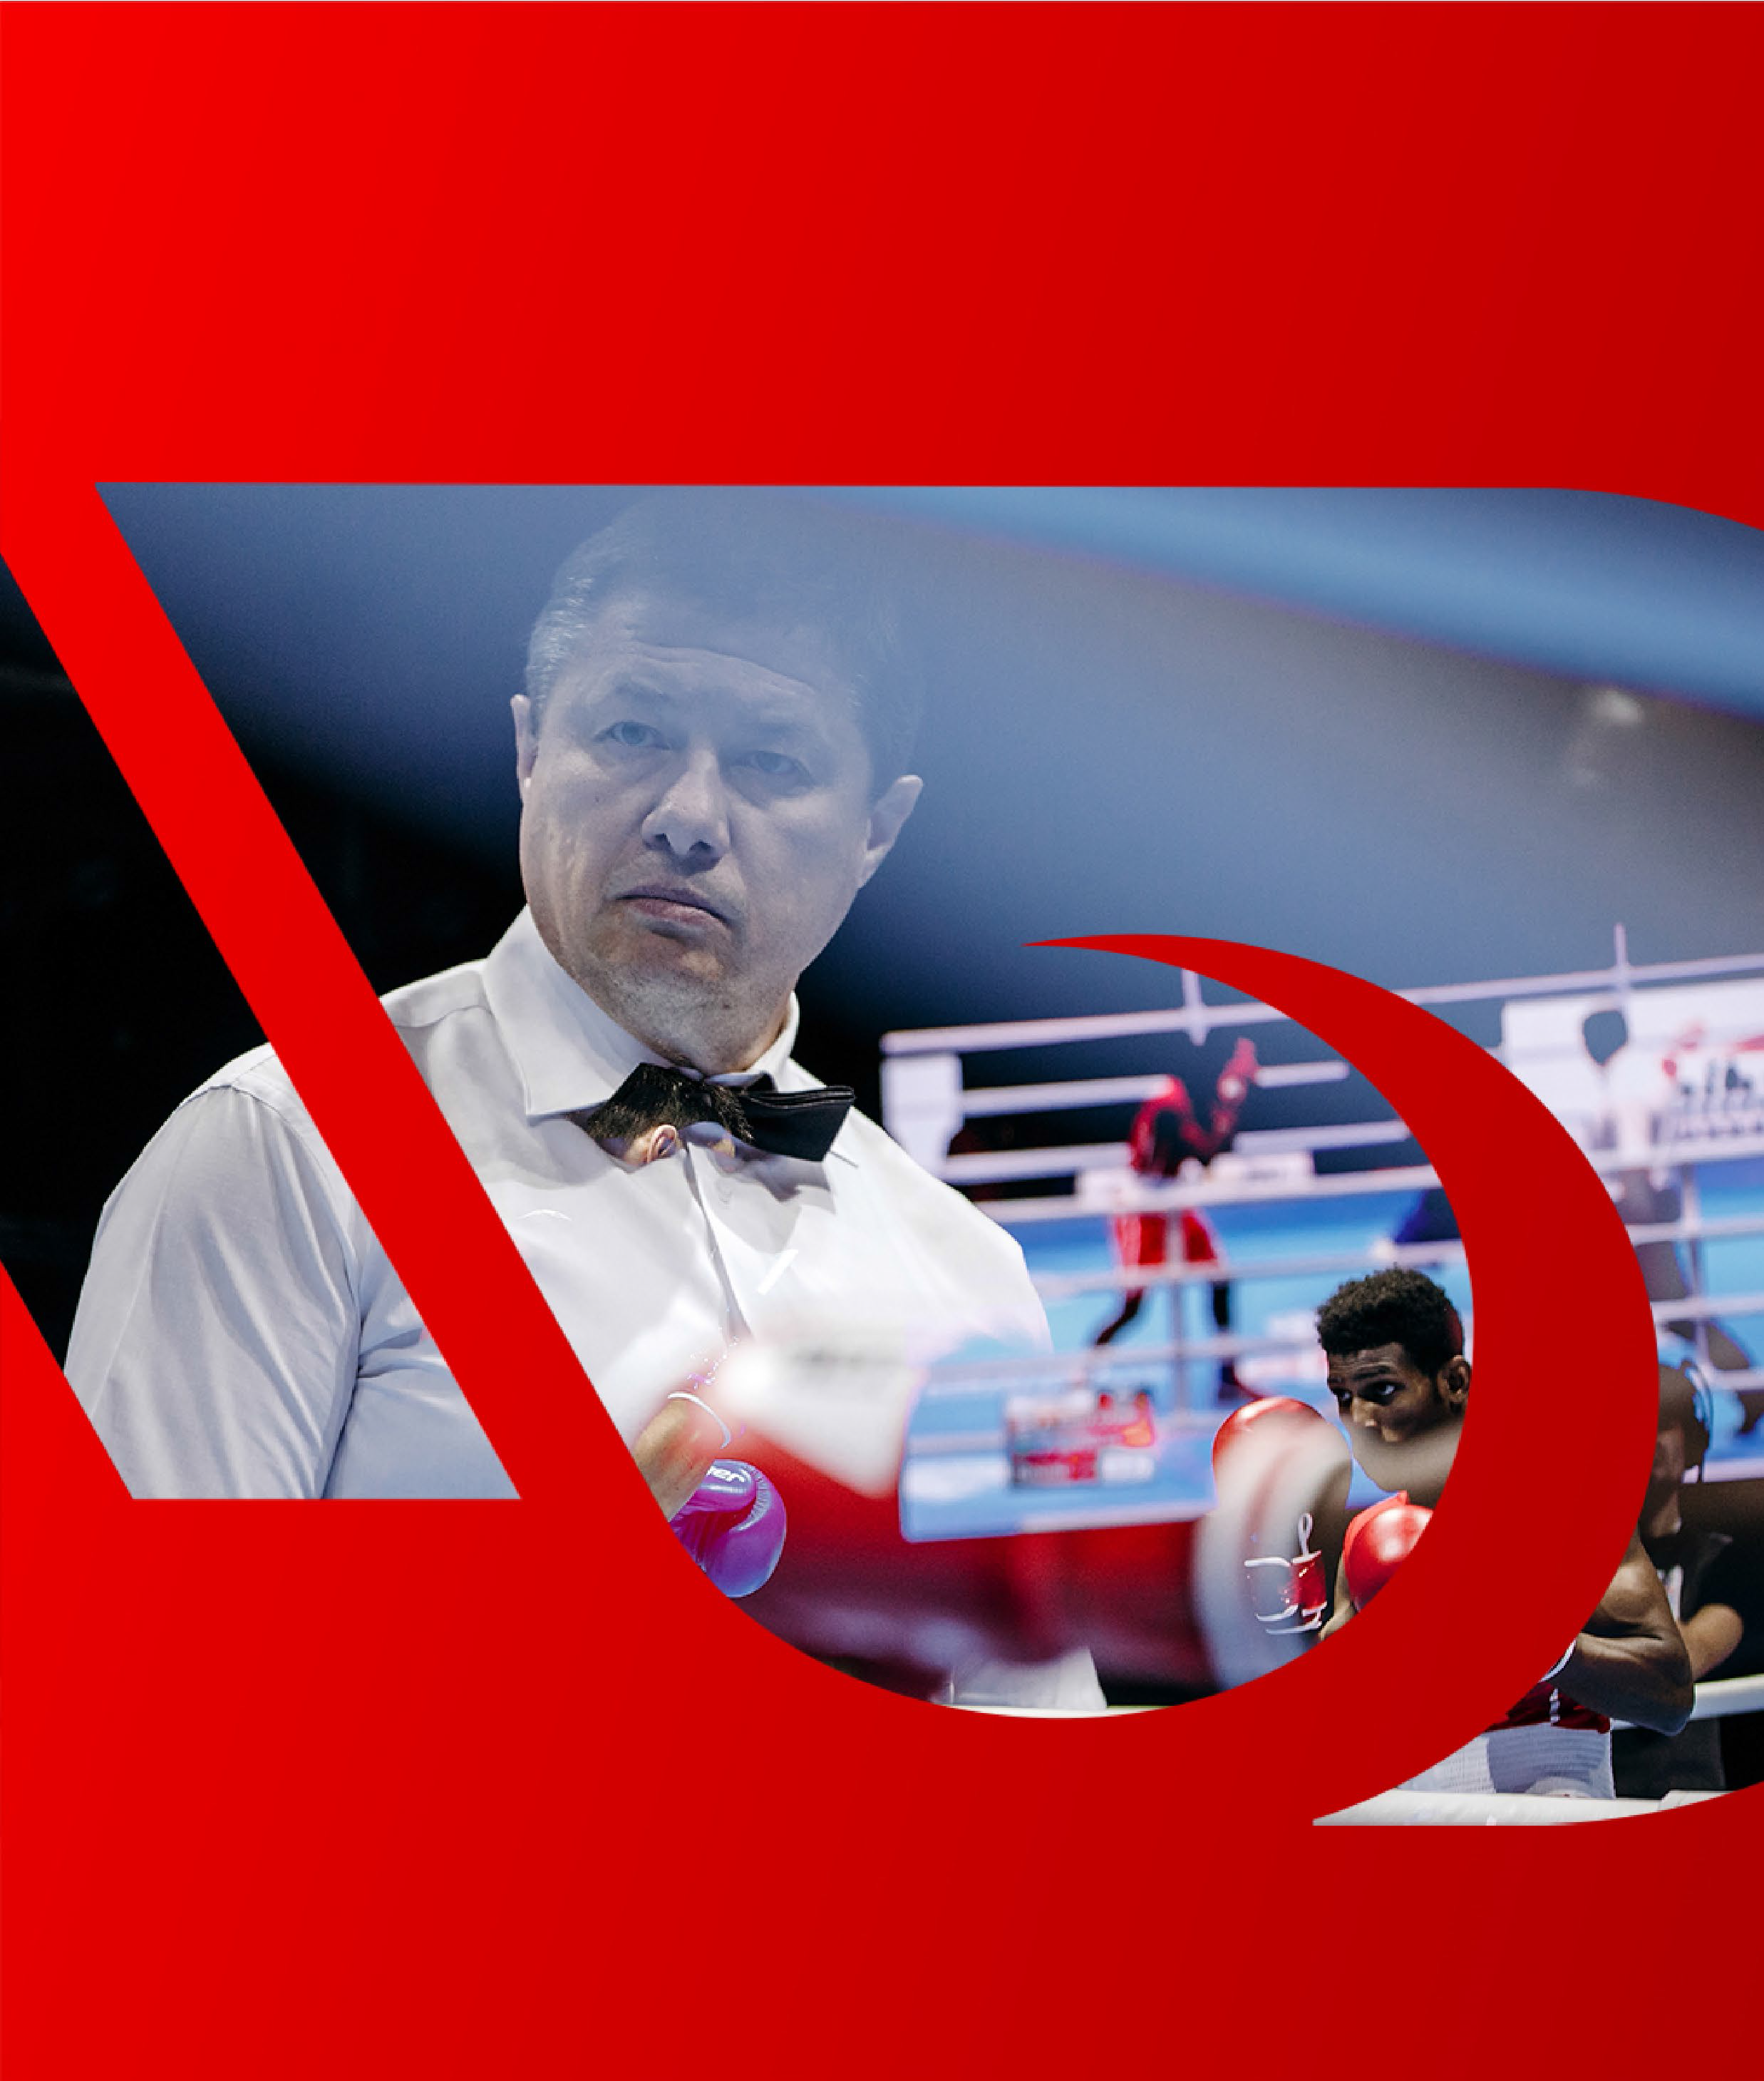

Глава 3 – Рефери

Подготовка к бою
Рефери должен подготовиться мысленно:
- Сосредоточить внимание на предстоящей задаче;
- Забыть о личных проблемах;
- Очистить мысли от любого негатива;
- Сохранять сосредоточенность, спокойствие и уравновешенность.

Рефери должен подготовиться физически:
  - Разогреться, растянуть и освежиться

Рефери должен подготовиться к бою:
  - Одеть хирургические перчатки перед выходом в ринг;
  - Получить марлевые тампоны;
  - Проверить свою форму и убедиться, что она выглажена, чистая и аккуратная

Рефери должен определить следующие позиции вокруг ринга:
- Знать звук гонга своего ринга (в случае использования 2-х рингов);
- Расположение основной камеры, чтобы находиться лицом к ней, когда объявляется победитель в бою;
- Позиции ТД/заместителя ТД, боковых судей, хронометриста и врача у ринга.

Инструкции перед боем
Инструкции перед боем должны быть даны обоим боксерам одновременно в центре ринга.
Инструкции перед боем должны быть короткими и чёткими:
- Low Head – Предупредить об опасности низкого движения головой - прикоснуться к своей голове и произнести «Head up» (выше голову);
- Holding – Предупредить о не удерживании соперника - показать жест «удержание» и произнести «No holding» (не держать);
- Beltline – Предупредить об опасности ударов ниже пояса – указать на свою линию пояса, чтобы показать правильные удары;
- Command – Предупредить о необходимости выполнения команд – показать на своё ухо и произнести «Stop», «Break» и «Time»;
- And – «защищайте себя всегда».

Передвижения по рингу
- Рефери всегда должен передвигаться ровно и расслабленно;
- Судья должен все время сохранять спокойствие;
- Рефери должен всегда ходить, а не бегать, чтобы достичь желаемой позиции в ринге;
- Рефери должен избегать долгого хождения вперёд спиной;
- Когда боксеры движутся по часовой стрелке, рефери должен двигаться в противоположном направлении и всегда сохранять положение «V».
- Когда боксеры двигаются по часовой стрелке, рефери может двигаться против часовой стрелки и наоборот;
- Рефери никогда не должен ходить между боксерами после замечания, остановки или команды «Break»;
- Рефери должен передвигаться преимущественно с опущенными руками в расслабленном состоянии

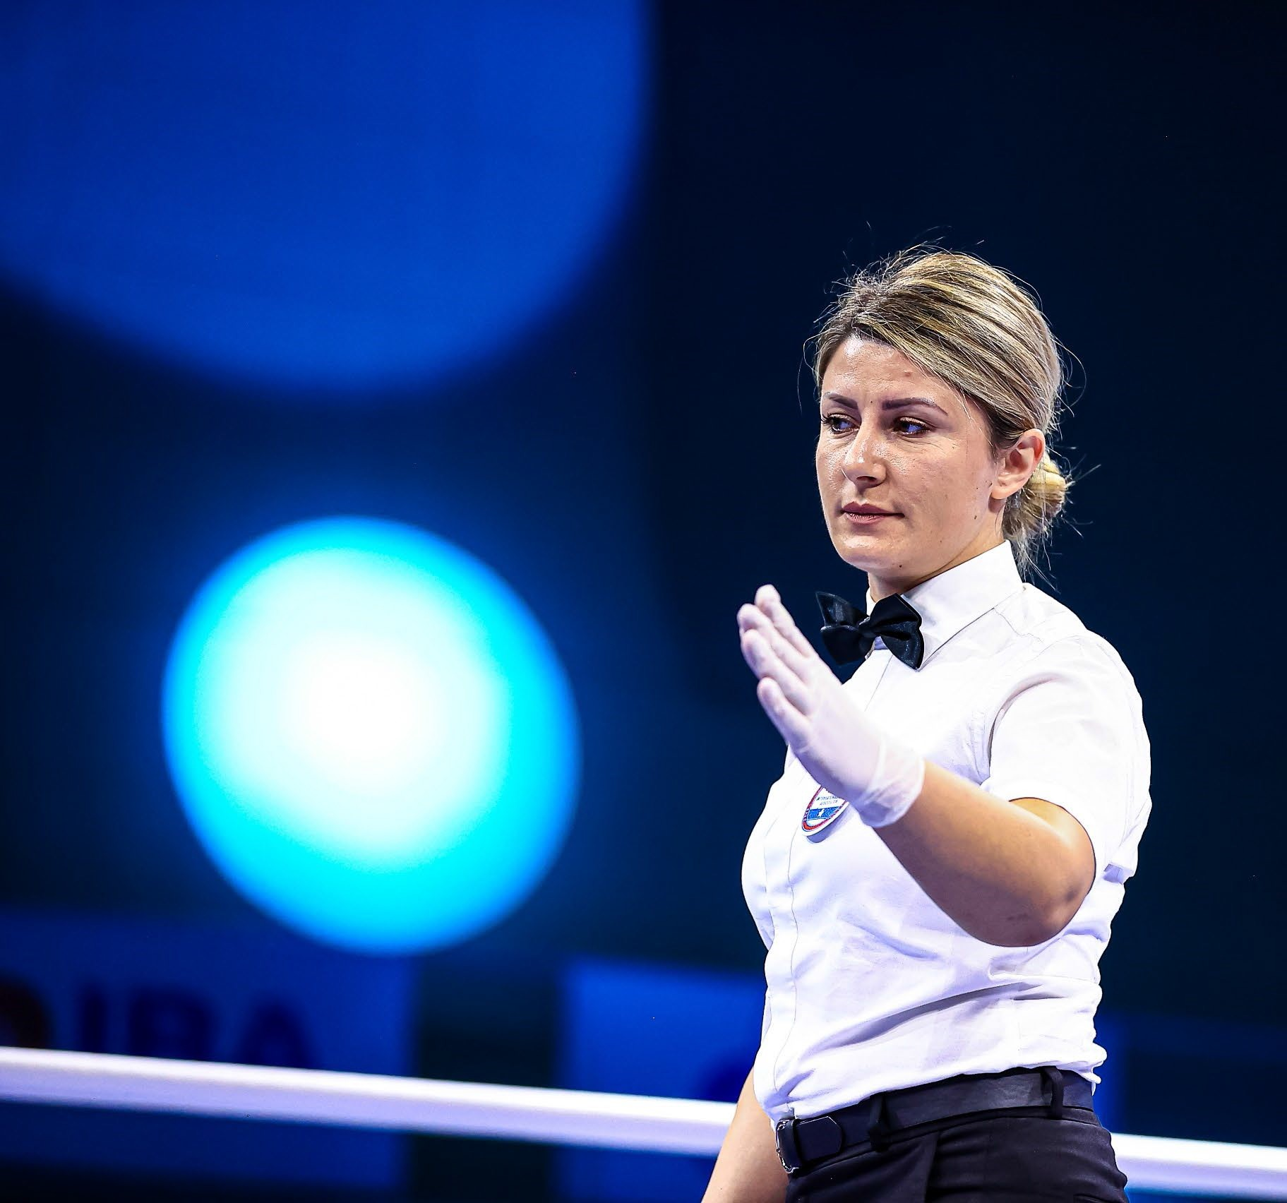

Page 14

Выбор позиции
Во время боя
- Рефери всегда должен поддерживать V-образную позицию по отношению к боксёрам. На рисунке показано положение, к которому нужно стремиться во время боя;
- Рефери должен оставаться, насколько это возможно, на открытой стороне по отношению к боксёрам, при судействе левши против правши;
- Дистанция от рефери до боксёров определяется дистанцией самих боксёров;
- На приведенном ниже рисунке показаны 2 боксера, которые находятся на большом расстоянии друг от друга, рефери должен сохранять данную дистанцию от боксеров в этой ситуации.



- На приведенном ниже рисунке показаны два боксера на средней дистанции друг от друга, рефери должен немного сократить свою дистанцию между ним и боксерами. | - На приведенном ниже рисунке показаны два боксера на ближней дистанции, рефери должен ещё больше сократить дистанцию между собой и боксёрами.
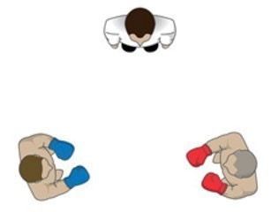 | 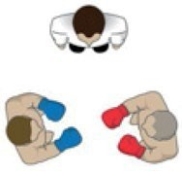

Позиции, в которых рефери НИКОГДА не должен находиться:
- Позади боксеров;
- В углах ринга;
- У канатов;
- Слишком близко к боксерам или слишком далеко от них (рефери должен менять дистанцию в зависимости от хода боя;
- Отвернувшись от одного или обоих боксеров

Замечания и предупреждения
Замечание - это совет или предостережение за совершение незначительного нарушения.
Предупреждение дается, когда боксер нарушил правила, но не заслуживает дисквалификации.
Количество замечаний, сделанных перед вынесением предупреждения, зависит от решения рефери.
Замечания не следует делать в течение 1-мин перерыва между раундами.
Если нарушение произошло после того, как прозвучал гонг и заслуживает предупреждения, рефери должен дождаться начала следующего раунда.
После предупреждения боксеру может быть вынесено замечание за нарушение одного и того же типа на усмотрение рефери. Третье предупреждение - автоматическая дисквалификация. За незначительные нарушения, замечания могут выноситься без остановки боя.
При повторяющихся совершениях серьёзных нарушений рефери должен дать команду «Stop» и сделать замечание.
При совершении грубых нарушений рефери должен дать команду «Stop» и сделать строгое замечание или вынести предупреждение, а если нет другого варианта, то дисквалифицировать боксера.
Замечания и предупреждения должны быть чётко даны таким образом, чтобы боксёр, судьи и ТД понимали вид нарушения. Рефери должен продемонстрировать это при помощи жестов, соответствующих нарушению.
Чтобы вынести предупреждение, бой сначала должен быть остановлен командой «Stop», а не «Time». Потерпевший боксер должен быть отправлен в нейтральный угол. Затем нарушителю следует вынести предупреждение (указывается большим пальцем), жестом четко показывая вид нарушения нарушившему боксеру, затем указав его ТД. После этого следует дать команду «Box». Команда «Box» должна быть дана только после того, как рефери уверен, что нарушивший боксёр четко понимает за что ему было вынесено предупреждение.
Боксер может быть дисквалифицирован с предварительным предупреждением или без него.
Когда рефери собирается дисквалифицировать нарушителя, оба боксера должны быть отправлены в их углы, а решение о том, что боксёр дисквалифицирован и по какой причине должно быть озвучено ТД. Рефери не должен сопровождать дисквалифицированного боксера в его угол.
Когда рефери собирается дисквалифицировать нарушителя, он должен сначала предупредить боксера-нарушителя за нарушение, и это действие должно быть сделано как можно более четко. При завершении боя путем дисквалификации рефери должен подать сигнал об окончании боя (таким же образом, как он подает сигнал об окончании боя с помощью RSC или RSC(I)) и отправить обоих боксеров в их соответствующие углы, жестами указав секундантам снять перчатки. Рефери не должен сопровождать дисквалифицированного боксера в его угол. Решение о том, кто дисквалифицирован и по какой причине, должно быть предоставлено ТД.

Нарушения
Существует три типа нарушений: мелкие, серьёзные и грубые, которые заслуживают замечания, предупреждения или дисквалификации.

Мелкие нарушения:
- Низкое, но не опасное движение головой;
- Небольшое удержание, не дающее преимущества;
- Небольшой толчок, не дающий преимущества;
- Не выполнение шага назад при команде «Break»;
- Наступание на носок соперника.

За совершение мелких нарушений необходимо давать замечание, не останавливая бой, используя сигналы руками и/или словесные команды.

Серьёзные нарушения:

- Удар ниже пояса  - Удержание  - Удар по затылку  - Удар по спине  - Толчок | - Удар открытой перчаткой (slapping)  - Удерживание и одновременный удар  - Опасное низкое движение головой  - Пассивная защита  - Выпадение капы
При совершении серьёзных нарушений рефери должен остановить бой командой «Stop» и сделать, как минимум, строгое замечание, он может вынести и предупреждение.

Грубые нарушения:

- Удар головой  - Удар открытой перчаткой (lacing)  - Бросок соперника на канвас  - Удар соперника без шага назад при команде «Break»  - Удар лежачего соперника  - Укус соперника  - Удар после гонга | - Удар по затылку (умышленный)  - Удар по спине (умышленный)  - Удар локтем  - Удар плечом  - Выплёвывание капы

При совершении грубых нарушений рефери должен остановить бой командой «Stop» и сделать строгое замечание или вынести предупреждение, а при отсутствии других опций, то и дисквалифицировать боксера. За повторное совершение грубого нарушения должно автоматически выноситься предупреждение.
Рефери должен использовать опыт ведения боя, не прибегая к ненужным остановкам, предупреждениям, дисквалификациям и т.д. Перечисленные нарушения не являются полным списком, а лишь некоторыми примерами.
Если у рефери есть основания полагать, что было совершено нарушение, которое он не увидел, то рефери может проконсультироваться с судьями.

Нокдауны
Определение нокдауна
Боксер будет считаться в нокдауне после правильного удара, если:
- Боксер касается помоста ринга любой частью тела, кроме ног, в результате удара или серии ударов;
- Боксер беспомощно повисает на канатах в результате удара или серии ударов;
- Боксер находится полностью или частично за пределами канатов в результате удара или серии ударов;
- После тяжелого удара боксер не упал и не повис на канатах, но находится в полубессознательном состоянии и не может, по мнению рефери, продолжить бой.

Отсчёт во время нокдауна
В случае нокдауна рефери должен остановить бой командой «Stop», подняв вверх большой палец руки, чтобы указать, что должен быть начат отсчет, а затем:
- Направляет второго боксера в нейтральный угол, позволив выйти к нему одному секунданту;
- Начинает отсчет от одного (1) до восьми (8) с интервалом в 1 сек., если боксер может продолжать бой;
- Начинает отсчет от одного (1) до десяти (10), если боксер не может продолжать бой;
- Не всегда нужно считать до 8 или 10. Рефери может остановить отсчет и прервать бой в любой момент в течение отсчета, если он считает, что боксер получил повреждение. Он должен вызвать врача на ринг для оказания помощи боксеру, который находится в нокдауне.

Рефери должен проводить отсчет с интервалом в 1 сек. и указывать каждую секунду отсчета рукой, чтобы боксеру, который находится в нокдауне, могло быть известно о счете.
Перед тем, как произнести «один», должна пройти 1сек. с момента, когда боксер оказался в нокдауне.
В процессе отсчета руки рефери должны находиться перед боксером на расстоянии вытянутой руки от него. Боксер должен полностью видеть процесс отсчета рефери.
При отсчете, рефери должен располагаться в ринге так, чтобы видеть боксера в нейтральном углу, полностью сосредоточившись на боксере, который находится в нокдауне. Приоритетом рефери ВСЕГДА должно быть уделение внимания боксеру, который находится в нокдауне.

Обязанности оппонента
Если боксер оказался в нокдауне, его оппонент должен немедленно направиться в нейтральный угол по указанию рефери и оставаться там до тех пор, пока рефери не позволит покинуть эту зону.
Если оппонент не выполняет эту команду, то рефери должен приостановить отсчет, пока противник не выполнит ее.

Обязательный отсчёт до (8) восьми
Когда боксер находится в состоянии нокдауна в результате пропущенного удара, бой не должен продолжаться до тех пор, пока рефери обязательно не досчитает до восьми (8), даже если боксер готов продолжить бой до этого или раунд закончился.

Боксёр выпадает за пределы ринга
В случае, если боксер выпадает за пределы ринга после правильного удара, то после обязательного отсчёта до восьми (8), ему должно быть предоставлено тридцать (30) секунд для того, чтобы вернуться в ринг без чьей-либо помощи. В случае, если боксер не может вернуться в указанное выше время, ему будет засчитано поражение RSC.
- Рефери должен начать отсчет до восьми (8), как только боксер выпадает за пределы ринга;
- Если боксер все еще находится вне ринга после отсчета до восьми (8), рефери должен подать команду «Time» для хронометриста, чтобы запустить таймер на тридцать (30) секунд;
- Через двадцать (20) секунд хронометрист начнет отсчет десяти секунд с ударом на каждую секунду;
В случае, если боксер выпадает из ринга по собственному желанию и не возвращается в указанное выше время, ему будет засчитано поражение RSC.
  - Рефери должен подать команду «Time» для хронометриста, чтобы запустить таймер на тридцать (30) секунд;
  - Через двадцать (20) секунд хронометрист начнет отсчет десяти секунд с ударом на каждую секунду.
В случае, если боксер был вытолкнут за пределы ринга:
- Отсчёт до восьми (8) не требуется;
- Рефери должен подать команду «Time»;
- Это необходимо для хронометриста, чтобы запустить таймер на шестьдесят (60) секунд;
- Если боксер не может вернуться на ринг или, выйдя на ринг, он не может продолжить бой, то рефери должен попросит врача у ринга осмотреть боксера;
- Если врач у ринга заявляет, что боксер не в состоянии продолжать бой, то его оппоненту будет засчитано поражение в связи с дисквалификацией;
- Если врач у ринга заявляет, что боксер может продолжать бой, тогда рефери выносит предупреждение его оппоненту, а затем возобновляет бой.

Нокаут
После того, как рефери произносит «десять», бой заканчивается и должно быть вынесено решение – победа нокаутом (КО).
Рефери может остановить отсчет, если, по его мнению, боксер нуждается в получении немедленной медицинской помощи. В этом случае боксер также проигрывает бой нокаутом.

Нокдаун в конце раунда
В случае, если боксер находится в нокдауне в конце раунда, рефери должен продолжать обязательный отсчёт до тех пор, пока боксер не выйдет из состояния нокдауна, независимо от завершения раунда.
Если рефери досчитает до десяти (10), то боксеру будет засчитано поражение нокаутом (KO). Гонг не спасает боксера.

Второй нокдаун без повторного удара
Если боксер находился в нокдауне в результате удара и бой продолжился после достижения счёта восемь (8), но боксер снова попадает в нокдаун, не получив повторного удара, рефери может продолжить отсчет от восьми (8) до десяти (10) или может немедленно остановить бой.

3.7.1 Нокдаун после удара, нанесённого с нарушением правил
Если рефери видел момент удара
После удара ниже пояса:
- Если потерпевший боксер не жалуется на удар ниже пояса и этот удар не был тяжелым и преднамеренным, рефери должен сигнализировать о нарушении, не прерывая бой;
- Если потерпевший боксер жалуется на серьезность последствий удара ниже пояса, у рефери будет два (2) варианта действий:
- Нарушивший правила боксер будет немедленно дисквалифицирован, если этот удар был преднамеренный и тяжелый;
- Начать отсчёт до восьми;

Примечание: Возможность дисквалификации боксера, нарушившего правила, по-прежнему остаётся, даже когда рефери начал отсчёт до восьми (8), если этот отсчёт не завершен. Другими словами, рефери может прервать отсчёт до восьми (8) и дисквалифицировать боксера, нарушившего правила.
Однако, как только рефери завершает отсчёт до восьми (8), он должен продолжить процедуру, имея два варианта действий.
- После отсчёта до восьми (8) у рефери будет два варианта действий:
- Если боксер может продолжать бой: рефери может дать предупреждение боксеру, нарушившему правила, если рефери считает это необходимым, и бой продолжится;
- Если боксер не может продолжать бой: рефери даст потерпевшему боксеру определенное время на восстановление, но не более 90 секунд;
- Хронометрист должен будет сигнализировать каждые 30, 60 и 90 секунд.

- По истечению вышеупомянутых отрезков времени у рефери будет два (2) варианта действий:
- Если боксер может продолжать бой: рефери может дать предупреждение боксеру, нарушившему правила, и бой продолжится;
- Если боксер не может продолжать бой: противник будет объявлен победителем боя RSC-I.
Любой удар с нарушением правил
Обязательный отсчёт до восьми (8) из-за любого удара, нанесённого с нарушением правил, не будет учитываться в лимитированном количестве отсчетов в бою.
После отсчёта до восьми (8) рефери должен дать ясный сигнал о нарушении правил нарушившему боксеру, чтобы не учитывать отсчет, вызванный нарушением правил.

Если рефери не видел удар
- См. процедуры, описанные в пункте 5.9.1. «Консультация с судьями».

Команда Break
Команду «Break» следует использовать, когда боксеры продолжительно удерживают друг друга. После команды «Break»:
- Рефери должен использовать словесные команды
- Если боксеры все равно не подчиняются, рефери может своими руками осторожно отстранить обоих боксеров одновременно на расстояние длины руки;
- Рефери следует помнить, что нельзя толкать и хватать боксеров;
- Разводя боксеров рядом с канатами или в углу, нет необходимости переводить боксеров в центр ринга;
- Когда боксеры ведут бой рядом с канатами или в углу, сражаясь чисто, не нужно разводить боксеров;
- Нарушения должны пресекаться замечаниями и предупреждениями, а не всегда командой «Break»;
- Рефери должен настаивать на том, чтобы оба боксера сделали один полный шаг назад, прежде чем возобновить бой;
- Когда одна из рук боксера свободна, нет клинча, в этом случае нет необходимости в команде «Break»;
- Рефери никогда не должен ходить между боксерами после команды «Break».

Ближний бой
Рефери должен понимать разницу между ближним бом и клинчем. Клинч возникает, когда один или оба боксера ведут бой и на мгновение происходит захват рук одновременно. Это не является нарушением.
Нарушение происходит тогда, когда боксер не пытается вырваться из клинча и продолжает удерживать соперника. Более того, нарушение усугубляется, когда один из боксеров постоянно использует клинч в качестве тактики ведения поединка.
Когда клинч становится «неудобным» и существует вероятность травм/серьёзных нарушений, рефери должен немедленно дать команду «Stop». В неудобном клинче один из боксеров находится в беззащитном положении. См. раздел «Иллюстрации», где приведены некоторые примеры «неудобных клинчей»).
Правильный ближний бой - это когда боксер постоянно балансирует на собственных ногах, не опираясь на противника, и может принять вертикальное положение в любое время без падения вперед.

3.10 Травма или нокдаун
Рефери, заметив какую-либо травму, которая стала результатом непреднамеренного фола или не вследствие удара, должен начать стоячий отсчёт до восьми (8).
После счёта восемь (8) рефери должен определить, может ли боксер продолжить бой или нет, и, если боксер не может продолжить, рефери должен подвести боксера к врачу у ринга.
Рефери должен принять решение о причине травмы:
- Фол;
- Обоюдное столкновение;
- Симуляция;
- Правильный удар.

Увидев, как боксер опустился без удара, рефери должен быстро определить испытывает ли боксер боль (и демонстрирует это) и должен дать команду «Time». Если боксер не испытывает боль, то следует отсчёт до восьми (8).
Если рефери даёт команду «Time», он либо подводит боксера к врачу у ринга, либо просит врача выйти к боксеру в ринг. Если врач определяет, что боксер не может продолжить бой, то рефери прекращает бой, а решение по нему RSC-I.
Если рефери начинает отсчёт до восьми (8) (из-за удара ниже пояса), он должен продолжать и следовать процедуре «удар ниже пояса».
Если рефери начинает отсчёт до восьми (8) (правильный удар), он должен продолжать, пока боксер не будет готов продолжить бой.

Рассечения
Рефери, заметив любое кровотечение, должен дать команду «Time», рассмотреть возможность подхода боксера к врачу у ринга в зависимости от тяжести травмы.
Судья не должен прикасаться к самому поврежденному участку.
Если поврежденное место продолжает кровоточить, рефери должен проконсультироваться с врачом у ринга.
Врач должен сообщить рефери, в состоянии ли боксер продолжать поединок или нет, для этого врач должен использовать слова «BOX» в случае, если он может продолжить или «STOP» в противном случае.
В случае, если рассечение не является серьезным, рефери не должен останавливать бой, он должен позволить бою продолжаться и должен вмешаться только тогда, когда рассечение станет серьезным.
В случае серьезного рассечения рефери должен сопроводить боксера к врачу у ринга и немедленно сообщить ТД о причинах травмы:
- Случайное столкновение головами;
- Правильные удары.

Если боксер получает удар головой или неправильные удары, которые приводят к травме или рассечению, то рефери должен дисквалифицировать боксера, нарушившего правила.
Рефери должен остановить поединок, направить боксера, нарушившего правила, в нейтральный угол, вызвать врача для оказания медицинской помощи травмированному боксеру (не для консультаций), вывести боксера, нарушившего правила, в центр ринга, предупредить его о том, что это был преднамеренный удар головой, указать предупреждение заместителю ТД и затем дисквалифицировать боксера, нарушившего правила.
Если рефери сомневается, следует ли направлять боксера к врачу у ринга, он в любом случае должен направить боксера к врачу у ринга, потому что безопасность спортсменов должна быть главной целью.
Техническое правило IBA 19.7.1 гласит, что если боксер, по мнению рефери, не способен продолжать бой из-за продолжительной или увеличивающейся травмы от правильных ударов, поединок прекращается, а оппонент объявляется победителем боя RSC-I.
Например, если в первом раунде оба боксера сталкиваются головой (непреднамеренный фол/случайное столкновение головой) и боксер А получает рассечение.
Рефери разрешает продолжить поединок, однако вследствие правильных ударов рассечение становится хуже, и врачом останавливает бой. Победителем становится боксер B в результате RSC-I, независимо от номера раунда.

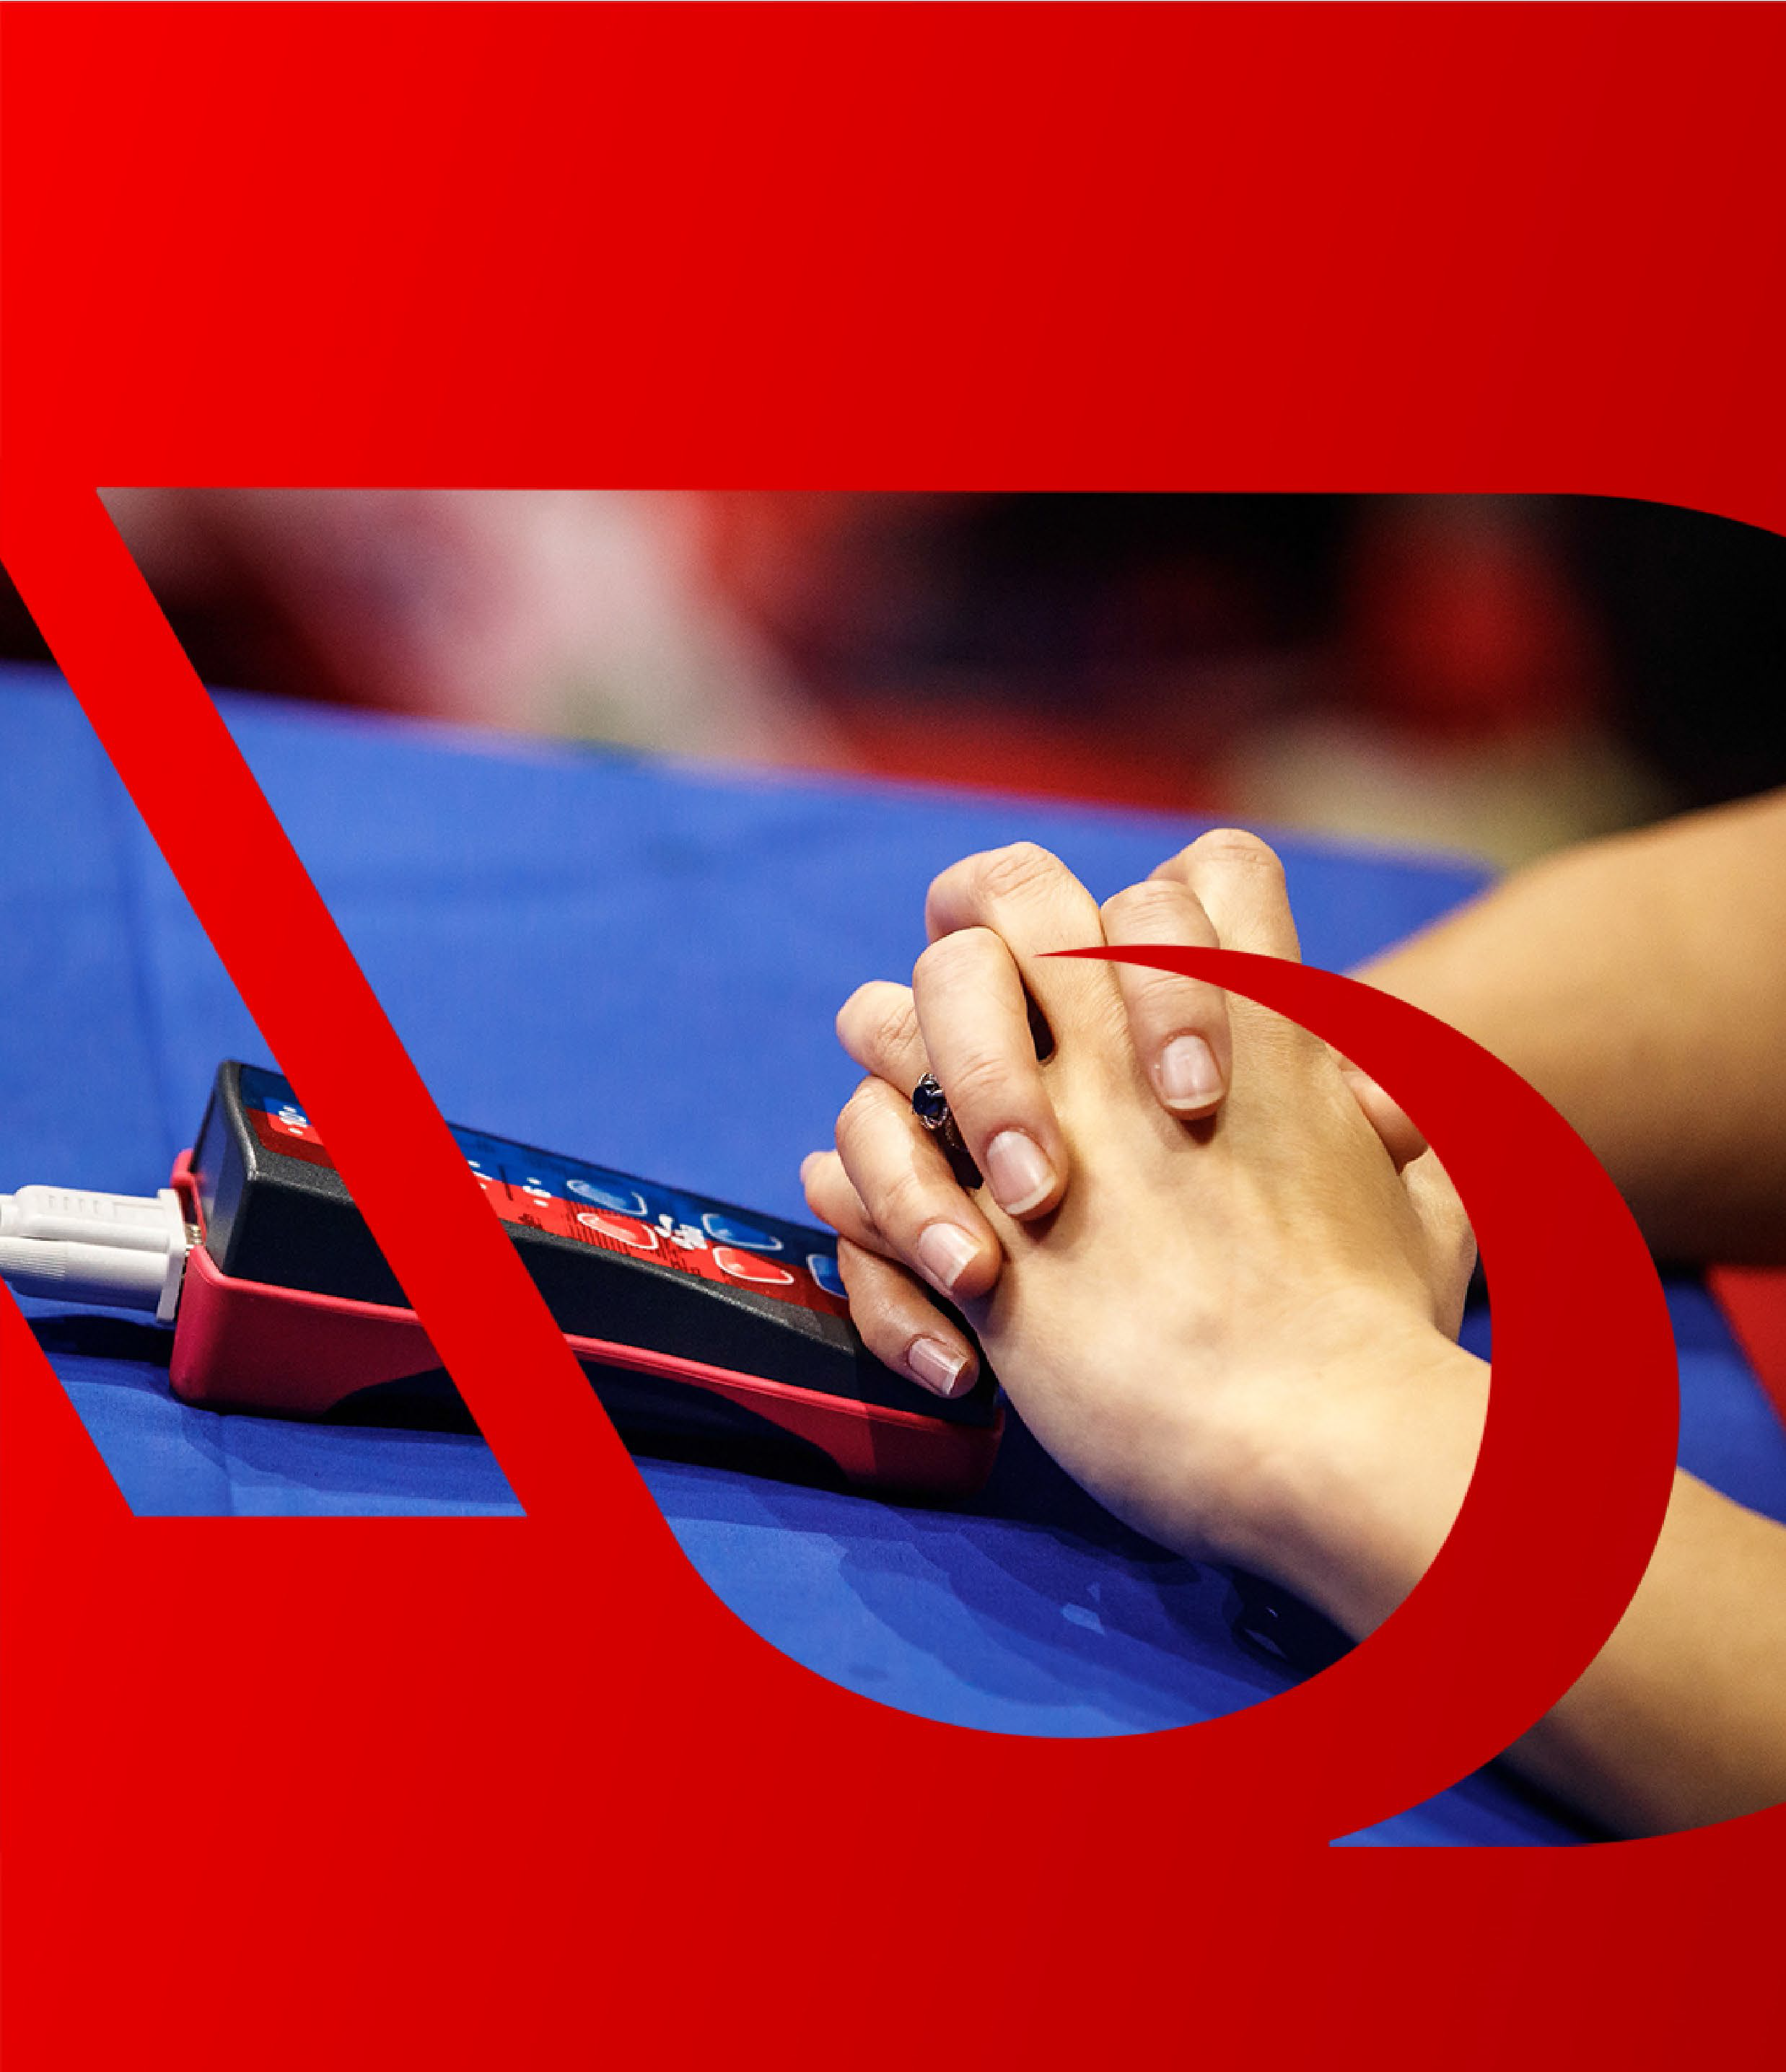

Глава 4 – Судьи

Система подсчета очков
Система подсчета очков основана на «обязательной десятибалльной системе».
В конце каждого раунда каждый судья должен определить боксера, победившего в этом раунде, присудив ему десять (10) баллов и присудив девять (9) или менее баллов (до 7) проигравшему боксеру, в зависимости от степени проигрыша. Победитель должен быть определён в каждом раунде. Судьи должны быть уверены в том, что применяют систему подсчета очков, которая правильно отражает результаты и соответствует критериям подсчета очков.

4.1.1 Судейский пульт

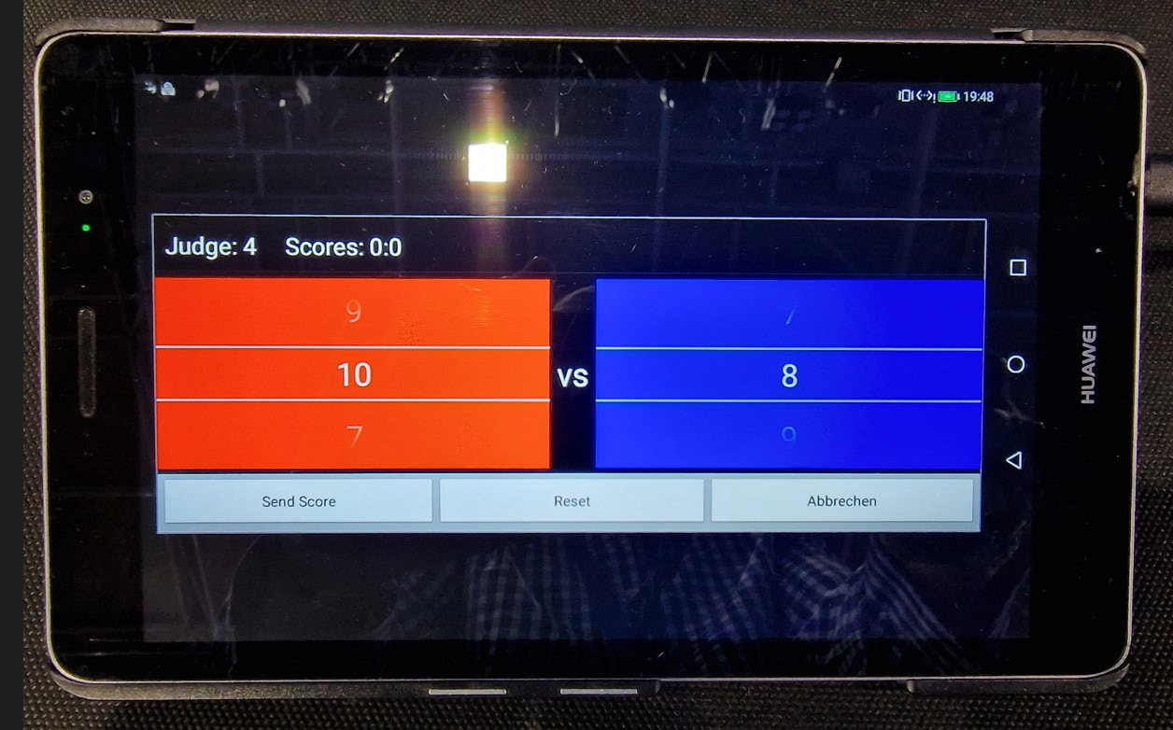

4.1.2 Судейская записка

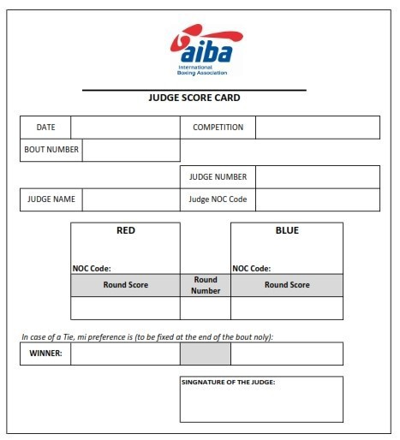Судейская записка
В случае поломки или выхода из строя электронной системы подсчета очков, судейские записки будут доступны на столе каждого судьи.
Должна быть записана следующая информация:
- Дата
- № боя
- Фамилия судьи, номер стола и код НОК
- Коды НОК каждого боксера
- Счёт в раунде
- Победитель боя должен быть отмечен (только в конце последнего раунда)
- Подпись
- Судья должен передать свою записку рефери после каждого раунда
- Судья всегда должен писать разборчиво.

4.2 Присуждение баллов
Каждый судья самостоятельно оценивает действия двух боксеров, используя следующие критерии:

Количество качественных ударов по целевой зоне
- Удары должны соответствовать критериям правильного удара;
- Следует учитывать количество и качество таких ударов;
- Когда количество ударов одинаково, качество ударов может определить победителя раунда:
- Например: десять (10) прямых ударов (джебов) и десять (10) жёстких ударов имеют преимущество над двадцатью (20) джебами.
- Когда количество ударов не равно, качество ударов может определить победителя раунда:
- Например: семь (7) джебов и семь (7) жёстких ударов имеют преимущество над шестнадцатью (16) джебами.

Доминирование в бою
- Боксер, который ведёт бой, комбинируя атаку и защиту
- Боксер, который является «эффективным агрессором»
- Боксер, который постоянно атакует, не всегда является «эффективным агрессором»

- Боксер, который ведёт бой, комбинируя атаку и защиту, набирает очки более четко, защищаясь от встречных ударов
- Боксер, который диктует и устанавливает темп боя

Конкурентоспособность
  - Боксер, который постоянно пытается выиграть весь бой
  - Боксер, который постоянно проявляет сильное желание бороться и выигрывать
  - Боксер, который постоянно проявляет инициативу, чтобы выиграть
  - Боксер с худшим физическим состоянием, который пытается превозмочь себя и выиграть бой.

Технические и тактические приемы
- Боксер, который заставляет своего противника промахиваться и делает его уязвимым для своих ударов.
- Боксер, который наносит эффективные встречные удары (джебы), сдерживая своего соперника.
- Боксер, который навязывает сопернику своё положение в ринге и темп действий (например, боковое движение).
- Меняет стиль ведения боя, чем нейтрализует соперника: чередует защиту с атакой, меняя стойку левши на правшу, обрезает сопернику пути отступления в ринге, «загоняет» противника в угол и т.д.
- Успешно избегает чистых ударов соперника путем блокирования, скольжения, уклонов, парирования и хорошей работы ног.
- Помните, что бег и удержание - это тактика самообороны, но не элементы защиты в боксе
- Удержание является сдерживающим фактором, препятствующим тактике хорошего боксера и нарушением правил.
- Толчки противника - это еще одна тактика, но, как мы знаем, это также нарушение.
- Удар по корпусу - это тактика и требует техники и умения для его выполнения

Судьи могут присудить десять (10) баллов боксеру, который, по их мнению, показал себя лучше и девять (9) или меньше баллов его сопернику.
- 10 : 9 – Близкий раунд
- 10 : 8 – Явный победитель
- 10 : 7 – Тотальное преимущество/доминирование

10 : 9 – Близкий раунд
Когда оба боксера одинаково соответствуют большинству критериев.
- Близкий раунд

10 : 8 – Явный победитель
- Существует явный победитель ввиду большой разницы в количестве качественных ударов;
- Существует явный победитель с меньшей разницей в количестве качественных ударов, но может иметь место отсчёт нокдауна.

10 : 7 – Тотальное преимущество/доминирование
- Один боксер полностью доминирует над соперником по всем критериям;
- Существует явный победитель из-за большой разницы в количестве качественных ударов и может иметь место отсчёт нокдауна.

Данные критерии присуждения баллов применяются к соревнованиям IBA.

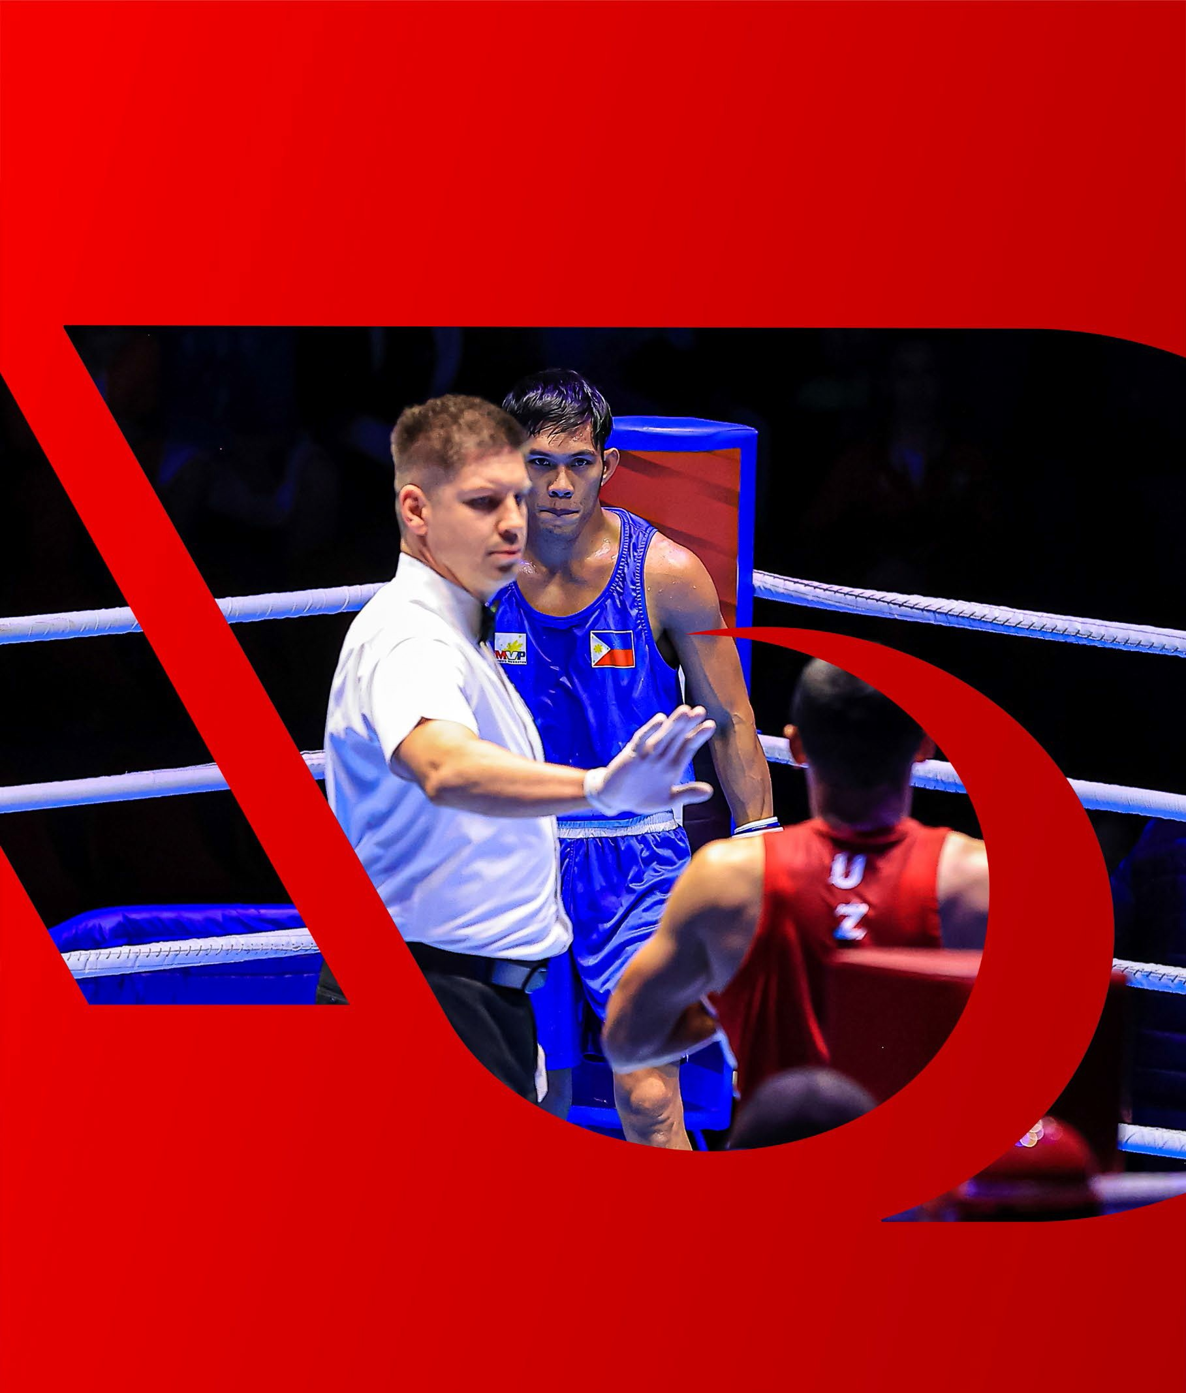

 Глава 5 – Процедуры

Обязанности перед боем
Рефери должен:
- Использование хирургических перчаток является обязательным;
- Перчатки следует надевать перед выходом в ринг;
- Убедиться, что в кармане есть марлевые тампоны;
- Выйти в ринг раньше обоих боксеров, заняв позицию в нейтральном углу перед столом ТД (это его позиция во время перерывов между раундами) и последним покинуть ринг;
- Проверить готовность ринга, если он является первым рефери сессии;
- Быстро осмотреть ринг при проведении последующих поединков;
- Пригласить обоих боксеров войти в ринг. Возьмите под контроль эту ситуацию, поскольку один или оба боксера могут попытаться задержаться с выходом в ринг, чтобы получить психологическое преимущество.

Начало боя
- После осмотра ринга рефери должен визуально проконтролировать, что судьи и врачи заняли свои места; рефери не должен указывать позиции всем судьям и врачу;
- Рефери должен проверить обоих боксеров, предпочтительно сначала боксера из красного угла ринга, а затем боксера из синего угла ринга, проверив соответствие их спортивной формы, состояние перчаток и защитного шлема, использование кап и защиты паха/груди;
- Рефери должен затем вызвать их в центр ринга для инструкций перед боем и отправить боксёров обратно в свои углы;
- Рефери должен подать жестом сигнал ТД/заместителю ТД, что бой может быть начат;
- Затем рефери должен подать жестом сигнал хронометристу и оператору гонга, чтобы они дали сигнал о начале боя;
- Когда прозвучит гонг, рефери должен подать команду «Box», чтобы начать бой.

Общение с боксерами
- Рефери рекомендуется общаться с боксерами во время боя, делая замечания за незначительные нарушения и удержания;
- Рефери должен использовать только базовые команды при общении с боксерами:
- Например, «No Holding», «Head-up»;
- Когда это возможно, рефери должен обращаться к нарушающему правила боксеру, используя название его страны:
- Например, (название страны) «No Holding», (название страны) «Head-up»;
- Рефери должен использовать только язык и фразы, которые понимают оба боксера;
- Команда рефери не должна создавать преимущество или неудобство никому из боксеров;
- Рекомендуется использовать простые команды на английском языке.

Замечание
- Мелкие нарушения:
- Рефери не должен останавливать бой;
- Рефери должен пытаться находить лучшее положение, чтобы видеть боксера, нарушающего правила;
- Не нужно немедленно делать замечание, но оно должно быть сделано своевременно;
- Рефери должен отдавать краткие устные команды, указывающие на нарушение, не отвлекая боксеров;
- Постоянно повторяющиеся мелкие нарушения:
- Рефери должен подать команду «Stop»;
- Нет необходимости отправлять другого боксера в нейтральный угол;
- Судья должен сделать строгое предупреждение, используя жест рукой и краткое словесное замечание;

- Серьёзные нарушения
- Рефери должен подать команду «Stop»;
- Нет необходимости отправлять другого боксера в нейтральный угол;
- Судья должен сделать строгое предупреждение, используя жест рукой и краткое словесное замечание, боксеру, нарушившему правила;
- Рефери должен полностью завладеть вниманием боксера, нарушившего правила и дать очень четкий сигнал о нарушении;

- Грубые нарушения
- Рефери должен подать команду «Stop»;
- Рефери может вынести строгое предостережение боксеру, нарушившему правила, используя жест рукой и краткое словесное замечание, или вынести предупреждение.

Предупреждение
- Рефери должен подать команду «Stop»;
- Рефери должен отправить другого боксера в нейтральный угол;
- Рефери должен подозвать нарушившего правила боксера в центр ринга;
- Рефери должен указать на нарушившего боксера всей рукой, а затем продемонстрировать нарушение очень ясным жестом руки и словесно;
- Рефери должен выдать предупреждение (обозначив предупреждение большим пальцем руки) боксеру, а затем информировать ТД/заместителя ТД (обозначив предупреждение большим пальцем руки) о том, что было выдано предупреждение.
- Дать команду «Box»;
- Жесты, используемые для обозначения наказания, должны быть очень четкими и медленными.

Дисквалификация
- Рефери должен подать команду «Stop»;
- Рефери должен сделать предупреждения боксёру в соответствии с процедурой, описанной в разделе «Предупреждение»;
- Рефери должен подать сигнал «Конец боя», используя такой жест, что и при завершении по RSC или RSCI);
- Рефери должен отправить обоих боксеров в их углы, не сопровождая ни одного из них в свой угол;
- Рефери должен убедиться, что оба боксера ушли в свои углы;
- Затем рефери должен немедленно сообщить ТД/заместителю ТД о причине дисквалификации;
- Рефери должен затем дать команду обоим углам, чтобы сняли экипировку боксёров (перчатки/шлемы);
- Рефери должен находиться в нейтральном углу, пока не будет объявлено официальное решение;
- Рефери не должен вступать в какую-либо дискуссию с боксерами и/или тренером.

Команда «Time»
Рефери подаёт команду «Time», держа руки в положении «Т». См. иллюстрацию ниже:

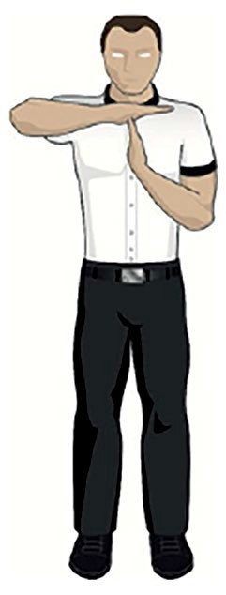 | - Команда «Time» подается в случаях:  - Когда остановка боя будет дольше 10 сек.;  - Выпадения капы;  - Необходимости приведения экипировки боксера в порядок;  - Необходимости консультации боксёра с врачом (рассечения или травмы);  - Неисправности:  - Системы подсчета очков;  - Оборудования ринга;  - Другие случаи, неподконтрольные рефери;  - Удара ниже пояса, требующие 90 сек для восстановления;  - Выпадения боксера из ринга;  - Команда «Тайм» также означает, что оба боксера должны прекратить наносить удары.

Выпадение капы

- В случае выпадения капы по какой-либо причине, это является «непредумышленным фолом» и требует немедленных действий и, как минимум, строгого замечания;  - Рефери должен подать команду «Time»;  - Рефери должен отправить другого боксера в нейтральный угол, напротив врача у ринга;  - Рефери должен подобрать капу, используя ватный тампон для защиты пальцев (при необходимости), затем отвести боксера в его угол, чтобы тренер вымыл и вернул капу боксеру;  - Рефери должен вынести строгое замечание боксеру при помощи жестов рук и устно;  - Рефери должен попросить боксера пройти с ним в нейтральный угол ринга, где сидит врач и промыть руки дезинфицирующим раствором. (Эта процедура будет проводиться до тех пор, пока будут действовать ограничения, связанные с COVID, вплоть до дальнейшего уведомления). Рефери также может сменить свои хирургические перчатки в случае необходимости;  - В случае выпадения капы во второй раз, рефери должен следовать описанному выше процессу и вынести боксеру второе замечание. | - В случае выпадения капы в третий раз, рефери должен следовать описанному выше процессу и вынести боксеру предупреждение;  - В случае выпадения капы в четвертый раз, рефери должен следовать описанному выше процессу и вынести боксеру предупреждение;  - В случае выпадения капы в пятый раз, рефери должен вынести боксеру предупреждение и дисквалифицировать его;  - Когда боксер выплевывает капу, рефери должен следовать описанному выше процессу и вынести боксеру предупреждение;  - Во всех ситуациях, когда поединок продолжается после вынесения замечания или предупреждения, рефери должен дать команду «Box»;  - Если необходимо вынесение предупреждения и/или дисквалификации, рефери должен следовать процедурам, описанным в разделах «Предупреждение» или «Дисквалификации».

Нарушение правил после гонга
- Если нарушение правил произошло после того, как прозвучал гонг и это нарушение заслуживает замечания или предупреждения, рефери должен дождаться начала следующего раунда;
- В начале следующего раунда рефери должен подать команду «Stop»;
- Рефери должен затем вынести замечание или предупреждение, следуя соответствующей процедуре.

Консультация с судьями

- В случае, если рефери нужно проконсультироваться с судьями, он должен:  - Подать команду «Time» и отправить боксеров в нейтральные углы;  - Спросить у всех судей «фол или не фол»  - Все судьи должны ответить «фол», «не фол» или «не видел»;  - Решение будет принято на основании мнения большинства судей, которые видели действие;  - Учитывается мнение только тех судей, которые видели действие.  - Например: 2 судьи говорят «не фол», 2 судьи говорят «фол», а 1 судья говорит «не видел»= ФОЛА НЕ БЫЛО | - Логика данного решения в том, большинство судей не подтвердило совершение фола;  - Например: 4 судьи говорят «не видел», 1 судья говорит «фол» = ФОЛ;  - Логика данного решения в том, что голос 1 судьи является большинством;  - Например: 3 судьи говорят «фол», 2 судей говорят «не фол» = ФОЛ;  - Логика данного решения в том, что большинство голосов подтвердило совершение фола.

Рефери должен иметь ввиду, что, получив консультацию судей, он может принимать во внимание голоса только тех судей, которые видели нарушение. Если судья отвечает «не видел», его голос не должен учитываться.

Ведение отсчёта до 8
Основым приоритетом для рефери, когда боксер находится в лежачем положении на настиле, является безопасность лежащего боксера, а не его оппонента.
- Рефери должен дать команду «Stop»;
- Рефери должен начать отсчет и направить другого боксера в нейтральный угол:
- Прежде чем произнести «один»: должна пройти 1 сек с момента, когда боксер упал на ринг и произносится число «один»;
- Рефери должен проводить отсчет с интервалом в 1 сек. между числами и указывать каждую секунду отсчета рукой, чтобы боксеру, которому отсчитывает рефери, могло быть известно о счете;
- Рефери должен начать отсчет держа кисти рук перед травмированным боксером. Он должен удерживать их в таком положении во время всей процедуры отсчета до 8, чтобы боксер постоянно видел процесс отсчета;
- Во время отсчета до 8 кисти рук рефери должны находиться на расстоянии вытянутой руки от боксера. Рефери должен воздерживаться от ведения отсчета таким образом, чтобы его руки опускались вверх и вниз после каждого счета 1, 2, 3, 4 и т.д., поскольку боксер всегда должен иметь полное представление об отсчете;
- Во время отсчета, когда лежащий на покрытии ринга боксер находится в безопасности, рефери должен расположиться таким образом, чтобы иметь возможность видеть боксера в нейтральном углу, полностью концентрируясь на лежащем на покрытии ринга боксере, всегда отдавая приоритет и внимание лежащему на покрытии ринга боксеру. Рефери также должен воздерживаться от того, чтобы разворачиваться и поворачиваться спиной к травмированному боксеру, пытаясь убедиться, что его оппонент находится в своем нейтральном углу. Важно убедиться, что он остается в своем нейтральном углу, но это не так важно, как отсчет до 8 травмированного боксера;
- Рефери должен приостановить отсчет, если второй боксер покинул нейтральный угол;
- Во время отсчета до 8 рефери должен следить за следующим:
- Глаза и выражения лица боксера;
- Стабильность и равновесие боксера;
- Находится ли боксер в состоянии готовности;
- Он должен определить, действительно ли боксер хочет продолжать поединок (язык тела).

В случае нокаута
- Рефери должен подать команду «Stop»;
- Рефери должен следовать процедуре «Ведение отсчёта до 8»;
- После того, как рефери сказал: «Десять», бой заканчивается нокаутом (КО).

В случае нокаута, требующего медицинского вмешательства
- Если рефери считает, что продолжение отсчета до 8 или 10 может пагубно сказаться на здоровье боксера, рефери должен прервёт отсчёт и немедленно обратиться за медицинской помощью;
- Рефери не должен трогать боксера, ни при каких обстоятельствах, если только этого не попросит врач у ринга – Рефери не должен вынимать капу, снимать шлем, обувь и т.д.;
- Рефери должен обеспечить, чтобы на ринге не было никого, кроме врача у ринга, если об этом специально не попросил врач.

Очистка перчаток боксера
Если боксер падает на помост, рефери должен:  - Подать команду «Stop»;  - Жестом попросить боксера вытянуть руки и показать перчатки;  - Жестом попросить боксера вытереть перчатки о свою спортивную майку;  - Рефери не должен вытирать перчатки о свою рубашку, но может вытереть их своими руками;  - Дать команду «Box». | 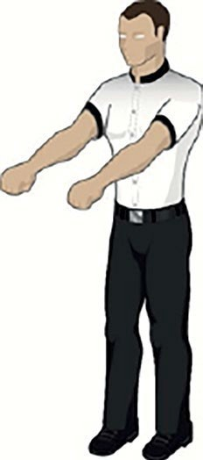

Рассечение
- Рефери, заметив какое-либо кровотечение, должен дать команду «Time» и по своему усмотрению, в зависимости от тяжести травмы, подвести боксера к врачу у ринга;
- Рефери должен будет отводить боксера к врачу для промывания и оценки степени кровотечения столько раз, сколько это будет необходимо;
- Если травмированная область продолжает кровоточить, рефери должен будет проконсультироваться с врачом у ринга. Врач проинформирует рефери, может ли боксер продолжать бой или нет;
- В случае, если рассечение на лице не является серьезным, рефери может не останавливать поединок, а просто занять позицию, чтобы наблюдать за травмой и принимать необходимые меры. Однако любая травма в области глаза должна быть в первую очередь осмотрена врачом у ринга;
- В случае серьезного рассечения, рефери должен подвести боксера к врачу у ринга и немедленно сообщить ТД/заместителю ТД причину травмы:
- Обоюдное столкновение головами (непреднамеренное);
- Правильные удары.
- Если боксер получает удар головой или неправильные удары, которые приводят к травме или рассечению, рефери должен дисквалифицировать боксера, нарушившего правила. Рефери должен остановить поединок, направить боксера, нарушившего правила в нейтральный угол, вызвать врача для лечения травмированного боксера (не для совета), вывести боксера, нарушившего правила в центр ринга, вынести предупреждение за преднамеренный удар головой, указать о вынесении предупреждения заместителю ТД, а затем дисквалифицировать боксера, нарушившего правила;
- Если рефери сомневается в том, нужно ли подводить боксёра к врачу у ринга, рефери обязан подвести его к врачу, поскольку безопасность боксёра является основным приоритетом;
- В случае остановки боя по причине обоюдного столкновения головами, рефери должен проинформировать ТД, а затем указать боковым судьям, что результат боя будет определяться по баллам, и они должны нажать на клавиши судейских пультов для начисления баллов.

Кровотечение из носа
- Бокс является контактным единоборством, соответственно, во время поединков могут возникать кровотечения из носа;
- В случае незначительного кровотечения, рефери не обязательно останавливать поединок;
- В случае сильного кровотечения, рефери должен дать команду «Time» и направить оппонента травмированного боксера в нейтральный угол, вытереть кровь хирургическим марлевым тампоном, затем выбросить тампон и, при необходимости, заменить свои их хирургические перчатки;
- При сильном кровотечении из носа, крови во рту или попадании крови в горло рефери должен при необходимости отвести боксера к врачу ринга;
- Рефери не должен прикасаться, сжимать, надавливать или помещать что-либо в ноздрю боксера; роль рефери заключается в том, чтобы предоставить уход, а не лечить травму;
- Не забывайте, что на другом боксере может быть кровь, поэтому проверьте перчатки и одежду на наличие крови.

Марлевые тампоны
- В случае, если рефери необходимо удалить кровь, он должен дать команду «Time»;
- Рефери должен подвести боксера в нейтральный угол, предпочтительно в тот, где находится врач у ринга;
- Находясь в углу, рефери должен удалить кровь, и если он определит, что существует необходимость в осмотре врачом, то должен попросить врача у ринга осмотреть боксера;
- Рефери должен следить за тем, чтобы другой боксер находился в противоположном нейтральном углу;
- Судья должен выбросить использованный хирургический марлевый тампон и при необходимости заменить свои хирургические перчатки.

5.13 Отказ от продолжения боя (ABD)/Остановка боя рефери (RSC)
- Секундант может снять боксёра:
- Поднявшись на помост ринга, сигнализируя об остановке боя полотенцем или рукой;
- Выбросив в ринг полотенце (только не во время отсчета рефери).

Когда на помосте ринга во время боя появляется секундант:
- Правило 19.5 Технических и соревновательных правил IBA гласит, что, если тренер/секундант поднимается на помост ринга, то выносится решение об отказе от продолжения боя (ABD). Однако это может быть и не так, поскольку тренер может паниковать из-за других проблем, а рефери должен быть готов к такому развитию событий и руководствоваться здравым смыслом, принимая решение;
- Когда рефери замечает секунданта, поднявшегося на помост ринга, он должен дать команду «Stop» или «Time»;
- Рефери должен отправить обоих боксеров в нейтральные углы;
- Рефери должен выяснить причину, из-за чего секундант поднялся на помост ринга;
- Остановить бой;
- Забыли дать капу боксёру;
- Поправить экипировку боксера и т.д.
- Эти причины будут влиять на решение рефери:
- Остановка боя секундантом – ABD
- Вставить капу или поправить экипировку боксёра - бой продолжится.

Если боксер хочет отказаться от боя во время перерыва между раундами
- Рефери должен дождаться начала следующего раунда;
- Рефери не должен объявлять RSC во время перерыва между раундами;
- Рефери не должен уведомлять ни ТД, ни противоположный угол;
- В начале следующего раунда, если боксер или тренер явно указывают на отказ от продолжения боя, рефери должен дать команду «Stop»;
- Рефери должен сообщить ТД решение;
- Рефери должен сообщить противоположному углу о решении остановить бой RSC.

5.14 Десять секунд до конца раунда
- Рефери должен будет слышать звуковой сигнал от хронометриста и оператора гонга;
- Услышав сигнал, рефери должен приблизиться к боксёрам, ведущим бой и быть готовым вмешаться, чтобы предотвратить удар после гонга.

Если боксера случайно остановил сигнал гонга другого ринга
Это относится к соревнованиям IBA, когда используется более одного ринга. В этих случаях необходимо, чтобы судья находился поблизости.
- Один или оба боксера опускают перчатки и начинают уходить в свои углы:
- Рефери должен дать команду «Stop»;
- Рефери должен дать сигнал обоим боксерам быть готовыми к продолжению боя;
- Рефери должен дать команду «Box».
- Оба боксера готовы к продолжению боя, но выглядят сбитыми с толку:
- Рефери должен дать команду «Box».

Во время перерыва между раундами
- Рефери должен проконтролировать, чтобы оба боксера находятся в своих углах;
- Рефери должен понимать, что перерыв предназначен для боксеров и тренеров, поэтому он не должен мешать им;
- Не обязательно, чтобы боксеры видели друг друга в течение перерыва, поэтому рефери не должен делать замечание;
- Рефери должен стоять соответствующим образом:
- Держать обе руки опущенными вдоль тела или за спиной;
- Не следует держаться за канаты или опираться на угол.
- Рефери должен контролировать происходящее в обоих углах;
- Если рефери замечает, что в ринге находятся больше двух секундантов, он должен попросить одного секунданта покинуть ринг.
- Находясь в нейтральном углу, рефери может поправить свою одежду;
- Находясь в нейтральном углу, рефери должен держать в поле зрения ТД, врача у ринга и боковых судей, которым может потребоваться его внимание.

Десять секунд в конце перерыва
- Услышав сигнал, рефери должен выйти в центр ринга;
- Рефери должен проконтролировать боксёров в обоих углах и убедиться, что они готовы к продолжению боя;
- Если нет признаков того, что тренеры собираются вернуться на свои места, рефери должен словами и жестом попросить их покинуть помост ринга;
- Рефери должен удостовериться, что у обоих боксеров есть капа, отсутствует чрезмерное количество вазелина или воды;
- Рефери должен удостовериться, что оба угла чистые (в углу нет луж воды, на помосте нет бутылок, стульев и т.д.);
- Рефери разрешается напомнить боксеру (боксёрам) о любом нарушении, совершенном в предыдущем раунде.

В случае сбоя в работе системы подсчета очков
Правильные действия рефери
- ТД должен привлечь внимание рефери; в большинстве случаев это происходит во время перерыва между раундами;
- Во время раунда: рефери должен дать команду «Time» и направить обоих боксеров в нейтральные углы;
- ТД должен сообщить рефери, что компьютер вышел из строя и попросить его сообщить боковым судьям, что они должны начать заполнять судейские записки;
- Рефери должен сообщить всем судьям чтобы они заполняли судейские записки;
- Эти действия должны выполняться в спокойной и естественной манере, демонстрируя, что все находится под контролем;
- В конце каждого раунда рефери должен собрать записки у каждого из судей и передать их ТД;
- Рефери должен проверить записку каждого судьи, чтобы убедиться, что они заполнены четко и правильно.

Правильные действия боковых судей
- Когда рефери сообщает судьям, что они должны начать заполнять судейские записки, судьи должны это делать. Эти записки должны лежать на столе каждого судьи;
- В любой момент, как только система подсчета очков выходит из строя, судьям придется использовать судейские записки в течение всего раунда;
- В конце каждого раунда судьи должны передавать судейские записки рефери, который должен проверять и передавать их ТД.

Обязанности после завершения боя
После завершения боя рефери должен:
- Подать команду «Stop» после удара гонга;
- Рефери не должен поворачиваться спиной к боксерам, он должен дождаться, пока боксеры уйдут в свои углы, прежде чем вернуться в нейтральный угол;
- Дождаться пока боксеры снимут свои перчатки (и шлемы);
- Подать сигнал, призывая боксеров выйти центр ринга;
- На этом этапе должен пожать руку каждого боксера в знак признания их усилий, мужества и спортивного мастерства;
- Во время рукопожатий, должен воспользоваться возможностью, чтобы проверить бинты;
- Как только диктор будет готов огласить решение, рефери должен взять каждого боксера за запястье и ожидать оглашение решения;
- При оглашении решения рефери должен поднять руку победителя;
- Судья должен все время сохранять нейтралитет, не выражая каких-либо эмоций;
- После того, как боксеры покинут ринг, рефери также должен его покинуть (первый входит, последний выходит).

Приложение I
Этика
Любой рефери и/или судья, которые, как будет установлено, используют свое положение для коррупции или манипулирования результатами поединков, могут быть отстранены по результатам расследования Дисциплинарного комитета IBA.

Руководство для рефери и судей
- Наряду с безопасностью боксеров, главным приоритетом рефери является честность и справедливость;
- Судьям следует избегать зрительного контакта с другими судьями во время раунда или в перерыве между ними;
- Рефери/судьи должны избегать любых конфликтов интересов;
- Рефери/судьи должны проявлять терпимость и внимание друг к другу при любых обстоятельствах и должны помнить, что все они работают, как одна команда. Это так же выражается в проявлении уважения и признательности в адрес LOC и принимающей НФ;
- Рефери/судьи не должны мстить коллегам-судьям за какие-либо принятые решения по результатам поединка. Рефери/судьи не должны предпринимать никаких ответных мер в отношении коллег-судей за какие-либо принятые решения по результатам поединка;
- Рефери/судьи не должны вступать в какие-либо разговоры с кем-либо по поводу любых решений в поединках;
- Рефери/судьи должны понимать, что профессиональный рост и повышение уровня мастерства зависят от непрерывного обучения;
- Рефери/судьи должны делать правильные выводы из критики и воспринимать её позитивно, как попытку помочь улучшить себя;
- Рефери/судьи должны учиться, наблюдая бои, на которые они не назначены, поскольку всегда есть место для самообучения, глядя на других;
- Рефери/судьи должны быть пунктуальными и всегда вовремя приходить на любые встречах и семинары;
- Рефери/судьи должны поддерживать профессиональный облик в зоне FOP, поскольку они постоянно находятся в поле зрения зрителей и представителей СМИ;
- Рефери/судьи должны следить, чтобы их форма была чистой и аккуратной;
- Комната отдыха для рефери/судей является основным местом их нахождения. Её нельзя покидать, за исключением посещения ванной комнаты или по отдельной просьбе персонала IBA. Когда у рефери/судей возникает необходимость покинуть комнату отдых по какой-либо причине, рефери/судьи должны сообщить об этом кому-нибудь из своих коллег;
- Рефери/судьи не должны получать наличные деньги и принимать подарки, которые можно было бы рассматривать как получение взятки;
- Под этим подразумевается: посещение каких-либо обеденных или социальных мероприятий вместе с представителями своей НФ или другой НФ, которые не были согласованы IBA;
- Под этим подразумевается: получение каких-либо подарков от любой НФ, что не было согласовано с IBA;
- Рефери/судьи не должны употреблять алкоголь/наркотики, которые повлияли бы на принятие решений до и во время соревнований;
- Вне спортивного зала рефери/судьи должны быть доступны для ТД и персонала IBA для встреч, обсуждений и т.д.;
- Рефери/судьи не должны никак взаимодействовать с медиа/прессой без предварительного одобрения IBA;
- Рефери/судьи должны оставаться нейтральными и воздерживаться от разговоров с боксерами и/или тренерами в зоне FOP и спортивном зале во время проведения соревнований;
- Рефери/судьи должны избегать неправильного использования социальных сетей, избегая фотографирования с тренерами и боксерами или публичных комментариев по поводу боев и/или их результатов. Все рефери/судьи должны быть нейтральными и демонстрировать нейтралитет как во время соревнований, так и вне их.

Приложение II
Клятва Официальных лиц IBA
При проведении соревнований IBA один из рефери/судей будет выбран для зачитывания официальной клятвы IBA во время церемонии открытия.

"On behalf of all the Officials taking part in the <Name of Event>, I pledge to uphold the rules of the tournament and to guide the competition with impartiality and justice, honoring all participants by acknowledging the value of their efforts while striving to lift the sport of boxing to a new ethical standard."

«От имени всех Официальных лиц, принимающих участие в «Название соревнований», я обязуюсь соблюдать правила турнира и судить соревнованиям беспристрастно и справедливо, уважая всех участников, уважая ценность их усилий, пытаясь поднять бокс на новый уровень».

Приложение III
Кодекс поведения IBA
Кодекс поведения
В соответствии с нашими протоколами постоянного совершенствования стиля работы и органов управления, IBA настоящим просит вашего полного согласия в вашем качестве Официального лица соревнований по боксу, официального лица команды, спортсмена или делегата со следующим Кодексом поведения, который будет применяться на протяжении всего этого чемпионата, непосредственно под руководством IBA.

Целостность/Честность
  - Обязуюсь вести себя таким образом, чтобы мое поведение никоим образом не могло запятнать репутацию вида спорта бокс или IBA.
  - Обязуюсь в любых ситуациях соблюдать все правила соревнований, установленные как IBA, так и LOC для этого чемпионата.
  - Обязуюсь не вступать в сговор или сотрудничать с какой-либо стороной, нарушая какие-либо технические или иные правила данного вида спорта или Кодекс этики IBA или Дисциплинарный кодекс.
  - Обязуюсь всегда вести себя профессионально, уважая организацию, назначенного ТД, всех официальных лиц и участников соревнования. Это относится и к представителям LOC.
  - Обязуюсь ни при каких обстоятельствах, прямо или косвенно, не требовать, принимать или предлагать какую-либо форму вознаграждения или комиссионных, а также какую-либо скрытую выгоду, услугу или подарок любого характера, которые могут быть расценены как взятка или ненадлежащее влияние.
  - Обязуюсь делать ставки на результаты какой-либо части соревнований по боксу, поединков или что-либо еще, что могло бы повлиять на принятие решения о результате поединка; я также обязуюсь не делиться внутренней информацией ни в какое время и ни при каких обстоятельствах.

Обязательства по представлению информации
- Обязуюсь немедленно, сразу же по получении, сообщать о любых попытка или предложениях, подобных тем, которые описаны в пунктах 1.4/1.5, непосредственно ТД или назначенному IBA персоналу. Для отправления сообщения напрямую также можно использовать следующий адрес электронной почты integrity@IBA.org или воспользоваться специальной формой на официальном сайте IBA.

Домогательства
  - Обязуюсь не прибегать к какой-либо форме домогательств или надругательств, будь то физических, профессиональных или сексуальных, и причинять или провоцировать какие-либо физические или психические травмы вне соревнований. Подтверждаю, что я осведомлен о политике IBA по борьбе с домогательствами.

  - Обязуюсь никого не дискриминировать по признаку расы, цвета кожи, религии, пола, возраста, национального происхождения, инвалидности или сексуальной ориентации.

Обязанности официальных лиц
  - Обязуюсь относиться к любой информации, которую я могу получить от IBA или узнать в ходе выполнения своих обязанностей в качестве официального лица соревнований, как к конфиденциальной и не подлежащей разглашению.
  - Обязуюсь не общаться, не вступать в близкие или какие-либо другие отношения с официальными лицами, боксерами и/или тренерами и секундантами и/или другими членами делегаций команд. Обязуюсь не вести себя каким-либо образом, который может поставить под сомнение мою беспристрастность как официального лица соревнований по боксу.
  - Обязуюсь немедленно сообщить об этих отношениях IBA в письменной форме по адресу integrity@IBA.org в случае каких-либо отношений с официальными лицами, боксерами и/или тренерами, секундантами и/или другими членами делегации команды. Я заранее отдаю себе отчет в том, что из-за этих отношений мне может быть отказано в дальнейшем участии в соревновании.
  - Обязуюсь исполнять свои обязанности на самом высоком уровне. Обязуюсь никогда не принимать предвзятых решений, влияющих на ход и исход соревнований.
  - Обязуюсь ни с кем не общаться по каким-либо вопросам, связанным с проведением соревнований в спортивном зале и/или в любом другом месте на протяжении всего чемпионата и после его завершения, особенно с лицами из моей страны, такими как члены НФ, члены Правления, СМИ, общественность. Обязуюсь не комментировать какие-либо вопросы, связанные с проведением соревнований, в социальных сетях во время или после их завершения, а также не показывать никаких фотографий во время чемпионата, которые могут вызвать какой-либо конфликт или неуместные комментарии.
  - Обязуюсь своевременно прибывать в спортивный зал для исполнения всех обязанностей, связанных с моими назначениями.
  - Обязуюсь присутствовать на всех совещаниях официальных лиц соревнований, которые будут проводиться в день соревнований или накануне.
  - Обязуюсь исполнять все обязанности, возложенные на меня ТД должным прилежанием.
  - Обязуюсь не использовать или проносить с собой в спортивный зал любые электронные устройства, включая, но, не ограничиваясь этим, мобильный телефон, ноутбук и планшетный компьютер. В исключительных случаях оценщики рефери/судей и наблюдатели могут использовать ноутбуки для исполнения своих официальных обязанностей. Врачи у ринга являются исключением, основанном на исполнении своих функциональных обязанностей.
  - Обязуюсь всегда поддерживать профессиональный внешний вид, исполняя свои обязанности официального лица соревнований по боксу.

  - Обязуюсь воздерживаться от критики или попыток объяснить решения, принятые другим официальным лицом соревнований, включая меня самого, за исключением случаев, когда об этом попросит ТД.
  - Обязуюсь не находиться под воздействием алкогольных напитков или наркотических средств, которые могут оказать воздействие на принятие решений, во время обслуживания поединков или во время участия в соревнованиях IBA, включая совещания, семинары, переподготовку и взвешивания.
  - Обязуюсь воздерживаться от курения в спортивном зале или в любом другом месте, не предназначенном для курения.

Интерпретация и наказания
  - Обязуюсь соблюдать настоящий Кодекс поведения и Кодекс этики IBA, Дисциплинарный кодекс IBA и Политику IBA по борьбе с домогательствами; я отдаю себе отчет в том, что любое нарушение этого кодекса может быть передано на рассмотрение Комитета IBA по этике и/или Дисциплинарного комитета IBA и может привести к дисциплинарным мерам и санкциям, принятым против меня.
  - Я также понимаю, что в любой момент во время предполагаемого нарушения Кодекса поведения и/или нарушения Кодекса этики IBA / Дисциплинарного кодекса IBA во время соревнований моя аккредитация может быть приостановлена или аннулирована на время начатого или продолжающегося расследования.

Фамилия/Имя:
Подпись:

Должность (нужное обвести в кружок*): Спортсмен*/Официальное лицо командыl*/Официальное лицо соревнований

Код НОК: ____________________________ Дата:_______________________
(Только для спортсменов и оф. лиц команд) (ДД/ММ/ГГГГ)

Приложение IV
Иллюстрации жестов

- Удар локтем  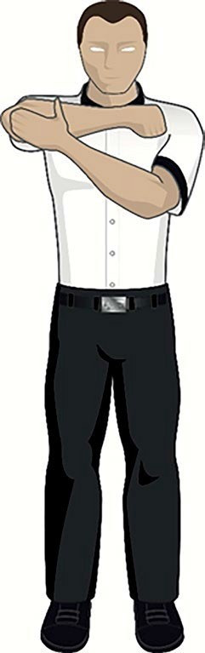 | - Удар по затылку  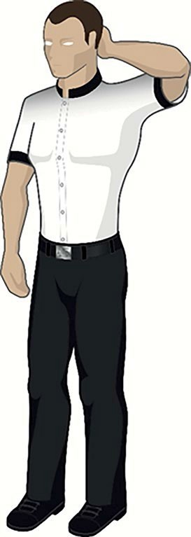

- Удар ниже пояса
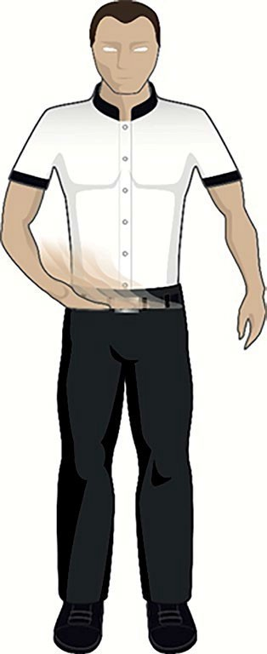 | 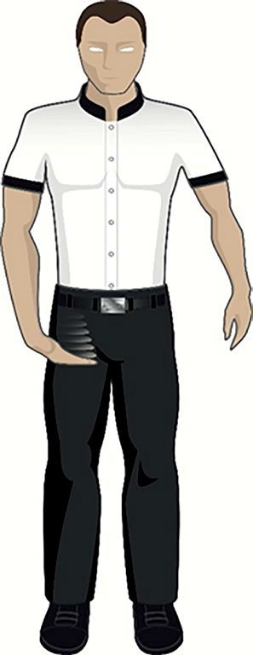

- Удар открытой перчаткой  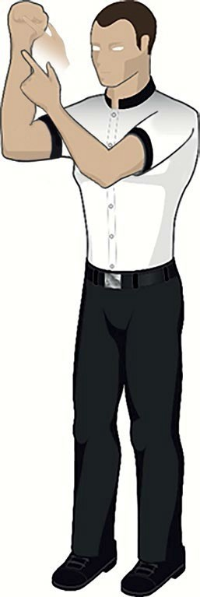 | - Удар по спине  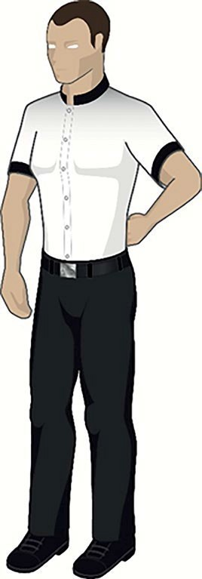

- Удар по лежачему противнику
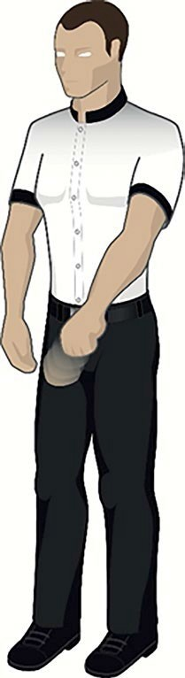

- Удар коленом  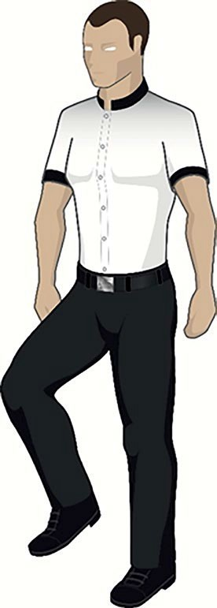 | - Опасное движение головой  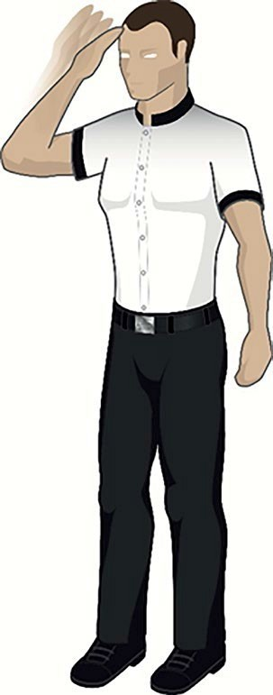 | - Удержание соперника за туловище  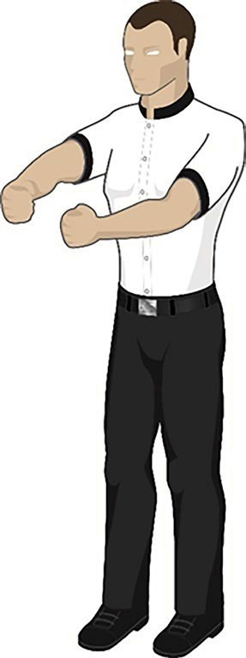

- Удержание руки соперника  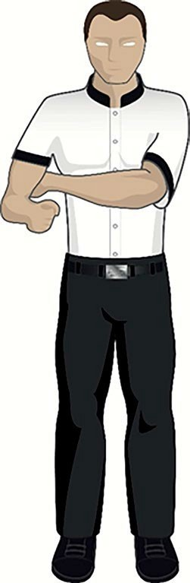 | - Удержание с ударом  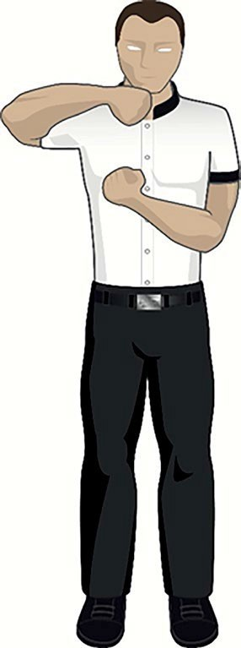 | - Удержание прямыми руками  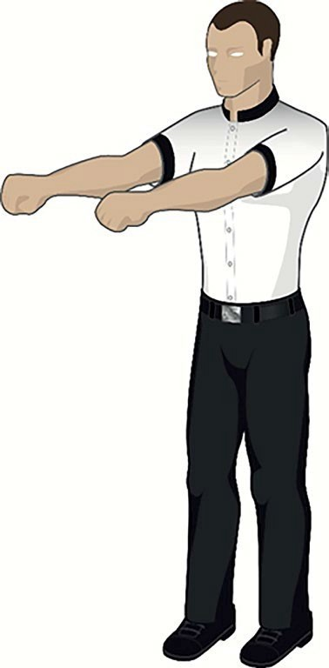

13. Тянуть соперника на себя  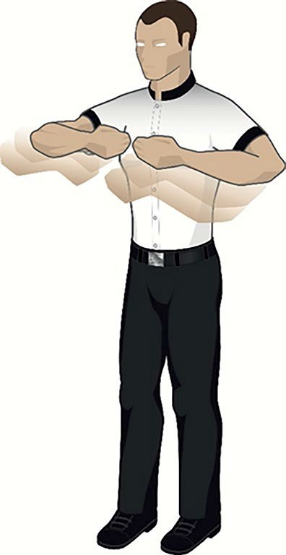 | 14. Нависание на противнике  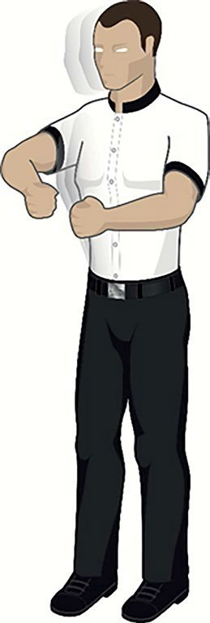 | 15. Борьба  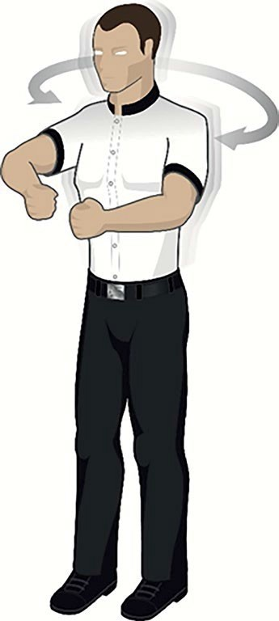

16. Наступает на ногу  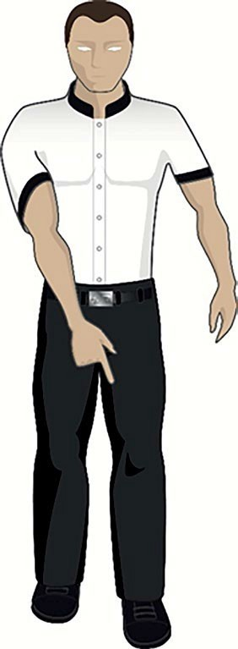 | 17. Удержание на вытянутой руке  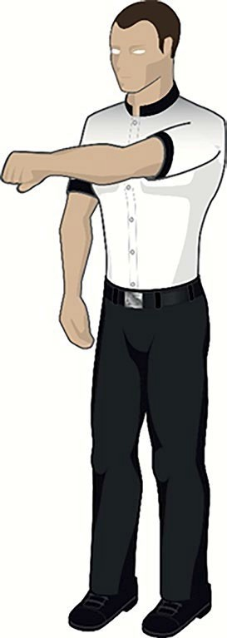 | 18. Надавливание на голову вниз  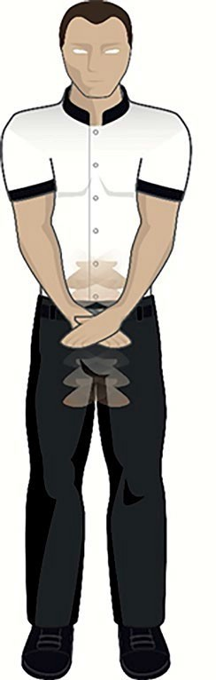

19. Надавливание предплечьем  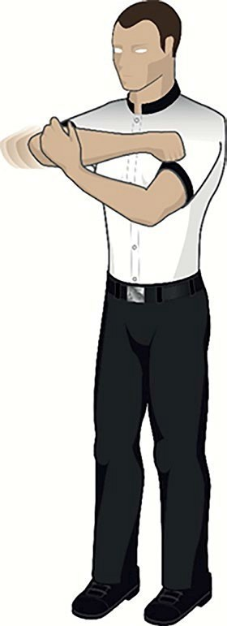 | 20. Lacing  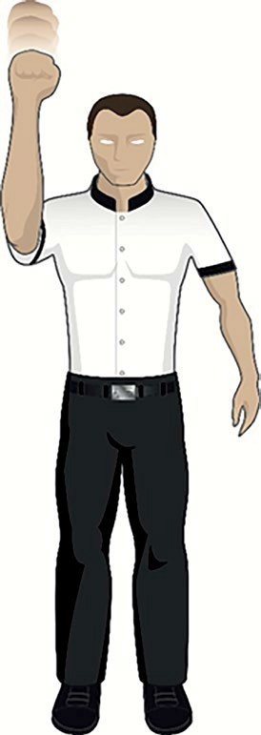 | 21. Не слышит команд  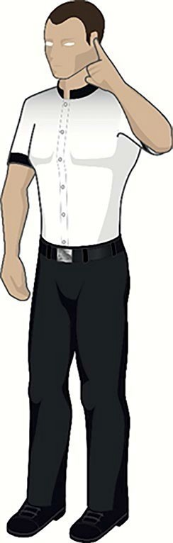

22. Отворачивается  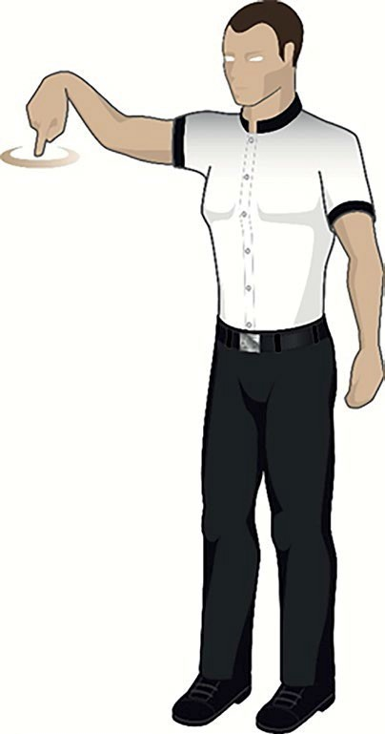 | 23. Пассивная защита  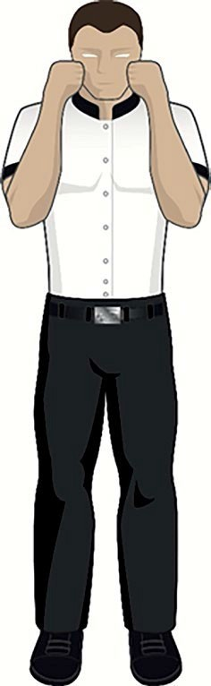 | 24. Использование канатов  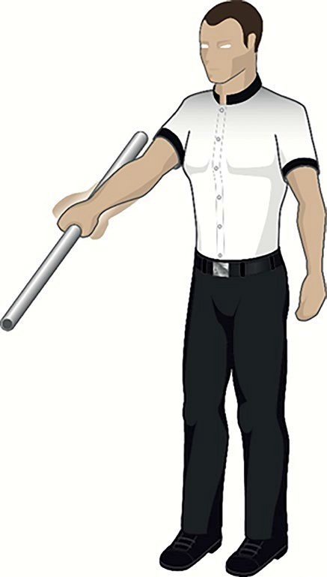

25. Низкие уклоны (ниже линии пояса)
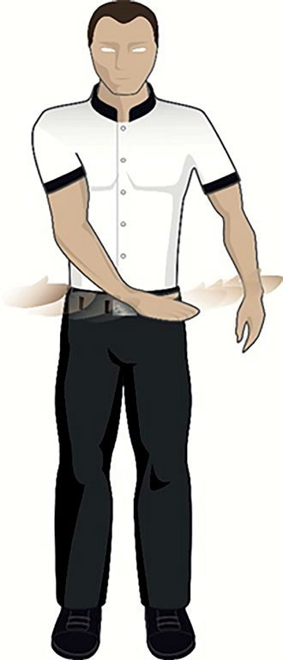 | 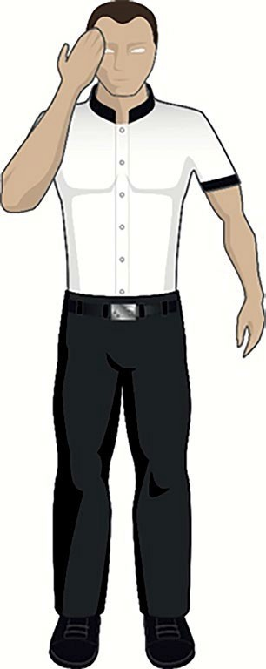

26. Выше голову
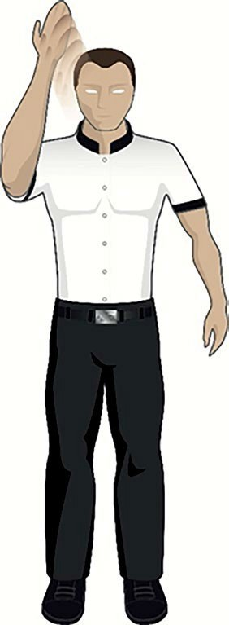

27. Не высовывать капу изо рта
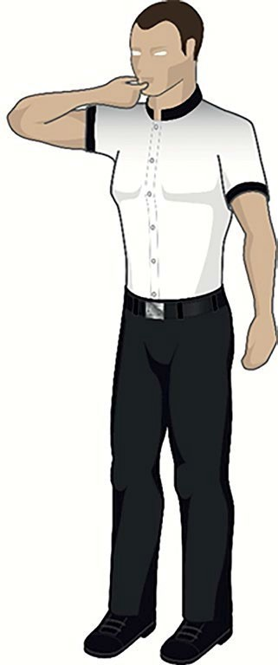 | 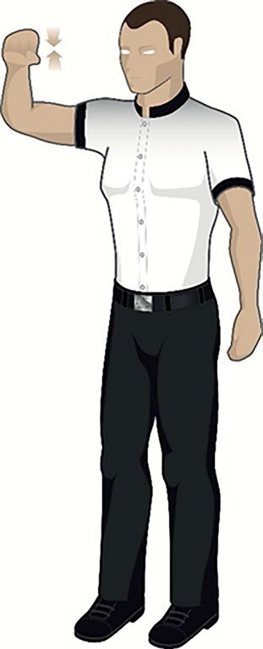

28. Не разговаривать
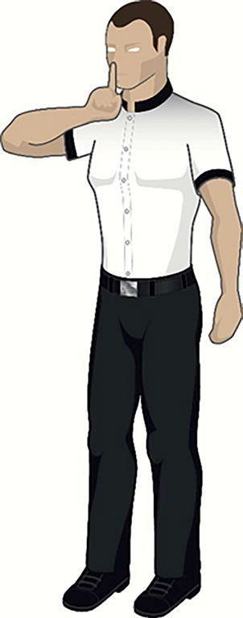 | 